LAMPIRAN : PERATURAN DIREKTUR RSUD dr. MURJANI SAMPIT

NOMOR : 006 / KPTS/ DIR/ P01/RSUD-DM/I/ 2018

TENTANG : PANDUAN CODE BLUE DI RSUD dr. MURJANI SAMPIT

**PANDUAN CODE BLUE DI RSUD dr. MURJANI SAMPIT**

**BAB I**

**DEFINISI**

**Sistem *Code Blue*** merupakan strategi pencegahan kejadian henti jantung, aktivasi sistem emergency dan resusitasi kejadian henti jantung di rumah sakit, yang melibatkan seluruh komponen sumber daya manusia (medis dan non medis), sarana (peralatan dan obat-obatan), sistem (SOP) serta mekanisme kontrol dan evaluasi. Sistem ini termasuk aktivasi sistem kegawatdaruratan di rumah sakit dengan 1 nomor telepon aktivasi code blue (contoh: 1175) yang langsung terhubung dengan tim medis dengan kemampuan bantuan hidup lanjut.

Tujuan dari Sistem *Code Blue* adalah:

1. Mengenali kegawatan dan mencegah kejadian henti jantung di rumah sakit
2. Menjamin resusitasi yang optimal pada pasien dengan kegawatan
3. Menjamin tindakan bantuan hidup dasar dan lanjut dilakukan secara cepat dan efektif pada korban henti jantung
4. Perawatan paska henti jantung yang optimal.

**Tim *Code Blue*** adalah tim reaksi cepat terdiri dari dokter jaga IGD/Ruangan dan perawat terlatih yang melakukan resusitasi di lingkungan Rumah Sakit bila terjadi henti nafas/ henti jantung dan pasien dengan kegawatan medis.

**Pasien Kegawatan Medis** adalah pasien yang berada dalam ancaman kematian dan memerlukan pertolongan RJP segera.

**Perawat Terlatih** adalah perawat yang telah mendapatkan pelatihan RJP dan system *Code Blue.*

**BAB II**

**RUANG LINGKUP**

1. SISTEM RESPON

Sistem *Code Blue* dibentuk untuk memastikan bahwa semua kondisi darurat medis kritis tertangani dan stabilisasi sesegera mungkin.

Sistem Respon terbagi dalam 2 jenis:

1. Untuk pasien henti nafas/jantung. Petugas pertama kali yang menemukan (medis/non medis) harus segera memberikan pertolongan bantuan hidup dasar sesuai dengan SPO. Respon time untuk tim sekunder yang membawa peralatan lengkap termasuk defibrillator adalah segera dengan maksimal 5 menit terhitung sejak adanya panggilan *code blue* sekunder.
2. Pasien dengan kegawatan medis. Respon tim untuk tim sekunder adalah segera dengan maksimal 10 menit sejak adanya panggilan *code blue* sekunder.
3. KRITERIA AKTIVASI DAN INDIKASI PEMANGGILAN

Ada 2 kriteria dimana diperlukan aktivasi *Code Blue* sebagai usaha untuk meminta pertolongan dalam pemberian resusitasi di lingkungan Rumah sakit:

1. Pasien/ korban Henti Jantung Dan Atau Henti Nafas/ gasping.

Pertolongan pada pasien henti jantung harus diberikan sesegera mungkin untuk menjamin darah secepatnya dapat bersirkulasi ke seluruh tubuh.

Henti nafas ditandai dengan tidak adanya gerakan dada dan aliran pernafasan dari korban / pasien. Kondisi hipoksia tidak boleh dibiarkan berlangsung lama, untuk mencegah rusaknya sel otak, yang akan memberikan outcome yang tidak baik.

1. Pasien kritis atau potensial kritis/ gawat medis

* Obstruksi jalan nafas
* Jika RR > 36x/ menit atau < 5x/menit
* Jika nadi > 140x/ menit atau < 40x/menit
* Jika tekanan darah systole > 220x/menit atau < 90x/menit.
* Penurunan kesadaran dan kejang

**BAB III**

**TATA LAKSANA**

1. ANGGOTA TIM *CODE BLUE*

Semua komponen rumah sakit terlibat dalam proses resusitasi untuk dapat melakukan tindakan bantuan hidup dasar dan hidup lanjut, terdiri dari:

1. **Petugas Non medis terlatih**: merupakan petugas non medis dengan keterampilan bantuan hidup dasar dan aktivasi sistem *code blue*
2. **Tim Primer:** merupakan petugas medis dengan kemampuan bantuan hidup dasar dan lanjut (merupakan personel/tim medis yang pertama kali menjumpai melakukan resusitasi pada korban kritis/henti napas atau henti jantung)
3. **Tim sekunder:** merupakan petugas medis dengan komponen dokter dan perawat dengan kemampuan bantuan hidup dasar dan lanjut dan didukung dengan peralatan yang lebih lengkap (termasuk peralatan jalan napas definitif), obat-obatan emergency termasuk penggunaan defibrillator.
4. ALUR *CODE BLUE*
5. Petugas Non Medis Terlatih

Petugas non medis terlatih yang menemukan korban dengan henti jantung segera memberikan pertolongan Bantuan Hidup Dasar dan memanggil bantuan tim *code blue* (telepon 1175).

1. Tim *Code Blue* Primer
2. Persiapan

* Setiap ruangan perawatan membentuk satu tim *code blue* primer yang terdiri dari perawat dengan atau tanpa dokter.
* Satu tim *code blue* primer beranggota 3 orang dengan peran sebagai berikut:
* Pemimpin dan pengatur jalan nafas + pemberi nafas (ventilator)
* Petugas pijat jantung luar (compressor)
* Petugas sirkulator.
* Setiap shift, KaTim di ruangan membagi jadwal tugas tim *code blue* primer dan menuliskan di papan code blue.

1. Langkah- langkah:

* Pada awal tugas jaga, tim *code blue* primer melakukan skrining terhadap pasien yang beresiko mengalami kegawatan henti jantung paru.
* Jika ada korban kegawatdaruratan medis, henti jantung/henti nafas, tim primer segera menghubungi tim *code blue* sekunder dengan menekan nomor telpon : 1175. Sebutkan nama pelapor, lokasi kejadian, kondisi pasien. Tindakan bantuan hidup dasar terus dilakukan sampai tim code blue sekunder datang di tempat pertolongan.

1. Tim *Code Blue* Sekunder
2. Persiapan

* Satu tim *code blue* sekunder beranggotakan : 1 dokter dan 3 perawat dengan peran sebagai berikut:
* Satu dokter sebagai pemimpin dan operator defibrilator/ AED
* Satu perawat tugas sebagai pengatur jalan nafas+ ventilator
* Satu perawat tugas sebagai pijat jantung luar (compressor)
* Satu perawat sebagai sirkulator
* Setiap hari Dokter Jaga sebagai pemimpin membagi jadwal tugas tim *code blue* sekunder dan menuliskan pada papan code blue sekunder di pusat *Code Blue*/ IGD
* Nomor telepon khusus *code blue* sekunder (1175) ada di IGD

Ransel emergency *code blue* berada di IGD dan ICU

1. LANGKAH-LANGKAH AKTIVASI *CODE BLUE*
2. LANGKAH LANGKAH AKTIVASI *CODE BLUE* PASIEN HENTI NAFAS DAN HENTI JANTUNG
3. Petugas non medis yang menemukan korban (pasien, keluarga, pengunjung atau petugas) dengan henti jantung segera memberikan pertolongan Bantuan Hidup Dasar sambil berteriak minta tolong orang lain untuk membantu memberikan pertolongan bantuan hidup dasar dan mengaktivasi sistem code blue (telepon code blue sistem 1175) /atau langsung menuju ke petugas medis terdekat). Telepon secara jelas menyebutkan nama pelapor,lokasi kejadian, kondisi pasien.
4. Telepon dari petugas non medis (1175) akan diterima oleh tim sekunder dan secara simultan sambil menyiapkan peralatan resusitasi, tim sekunder akan mengaktifkan (via telepon) perawat terdekat (tim primer) dengan lokasi korban untuk membantu bantuan hidup dasar.
5. Jika penolong non medis langsung meminta bantuan tim primer (tidak via telepon) Tim code blue primer secara simultan datang memberikan bantuan hidup dasar dan mengaktifkan tim sekunder (via telepon code blue system 1175)

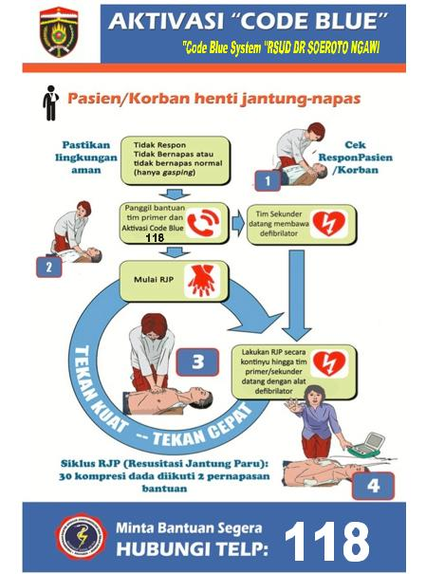

**HUBUNGI 1234**

**CODE BLUE**

1. **SEBUTKAN NAMA PELAPOR,**
2. **RUANGAN/ LOKASI KEJADIAN**
3. **IDENTITAS PASIEN &**
4. **KEGAWATDARURATANNYA**

**Gambar :** Aktivasi *code blue* untuk pasien /korban henti jantung.

1. Resusitasi jantung paru harus dilakukan dengan kualitas tinggi, perbandingan kompresi dan ventilasi 30 dibanding 2, dengan perhatian pada kompresi yang dalam (minimal 5 cm), kompresi yang cepat (minimal 100 kali/menit), dan menghindari interupsi selama siklus kompresi dan ventilasi. Untuk mencegah kelelahan penolong setiap 2 menit atau 5 siklus petugas yang melakukan kompresi harus berganti. Masing-masing penolong bekerja secara tim dengan 1 orang sebagai pemimpin atau leader . Bantuan hidup dasar dengan kualitas tinggi dilakukan terus sambil menunggu tim sekunder datang. (Respon maksimal tim sekunder adalah 5 menit untuk seluruh area rumah sakit)
2. Tim Sekunder datang dengan personel dokter dan perawat terlatih BLS/ALS dengan membawa peralatan resusitasi termasuk defibrillator. Tim sekunder bekerja simultan bersama tim primer melakukan bantuan hidup lanjut termasuk pemberian obat-obatan dan penggunaan defibrillator apabila diindikasikan.
3. Jika resusitasi jantung paru berhasil, ditandai dengan kembalinya fungsi sirkulasi dan pernapasan korban, maka korban akan di transport menuju ke ruang dengan peralatan monitoring (ICU/ *Intensif Care Unit*) untuk selanjutnya dilakukan penatalaksanaan yang sesuai untuk pasien dengan paska henti jantung termasuk kemungkinan rujukan ke rumah sakit lain untuk perawatan ICU.
4. Tim *code blue* mendokumentasikan semua kejadian dan tindakan yang dilakukan
5. Leader tim *code blue* sekunder mengevaluasi tindakan yang dilakukan. Bila pasien berhasil diselamatkan, kemudian menentukan tindakan selanjutnya apakah perlu alih rawat di perawatan di intensif. Bila tidak berhasil, leader akan memutuskan untuk menghentikan tindakan , menyatakan kematian dan memberikan penjelasan kepada keluarga.
6. Tim *code blue* membuat laporan resusitasi di rekam medis
7. LANGKAH-LANGKAH AKTIVASI PASIEN / KORBAN DENGAN KEGAWATAN MEDIS
8. Pasien di IGD, Bangsal perawatan, poliklinik dan ruang tindakan, harus dipantau secara kontinyu sesuai dengan kondisi masing-masing pasien. Monitoring harus dicatat dan jika pasien menunjukkan perubahan atau penurunan kondisi maka kondisi pasien harus dilaporkan kepada dokter penanggung jawab pasien dan dilakukan terapi untuk sementara dan monitoring yang lebih ketat.
9. Jika pasien menunjukkan tanda-tanda kegawatan/Pasien kritis atau potensial kritis (obstruksi jalan napas, jika RR > 36 kali atau < 5 kali/menit, jika Nadi > 140 kali/menit atau < 40 kali/menit, Jika tekanan darah sistole > 220 mmHg atau < 90 mmHg, Penurunan kesadaran dan Kejang), maka petugas medis akan menelepon ***code blue system*** untuk memanggil tim sekunder.
10. Tim sekunder akan memberikan arahan penatalaksanaan pasien. Sambil menunggu tim sekunder datang, bebaskan jalan napas pasien, berikan oksigenasi dan ventilasi yang optimal dan pasang jalur intravena.

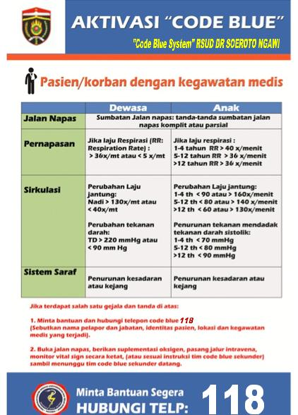

Jika terdapat salah satu gejala dan tanda di atas :

1. Minta bantuan dan hubungi telepon **CODE BLUE 1234**

(Sebutkan nama pelapor, identitas pasien, lokasi/ ruangan & kegawatan medis yang terjadi

1. Buka jalan nafas, berikan suplementasi oksigen, pasang jalur intravena, monitor tanda vital secara ketat (atau sesuai instruksi Tim Code Blue Sekunder) sambil menunggu Tim Code Blue Sekunder datang.

**HUBUNGI**

**CODE BLUE**

1. **SEBUTKAN NAMA PELAPOR,**
2. **RUANGAN/ LOKASI KEJADIAN**
3. **IDENTITAS PASIEN**
4. **KEGAWATDARURATANNYA**

**Gambar:** Aktivasi code blue untuk kegawatan medis.

1. Tim sekunder datang (respon maksimal 10 menit) dengan membawa peralatan emergency (obat-obatan dan defibrillator/AED), melakukan assessment awal pada pasien dan melakukan resusitasi apabila diperlukan.
2. Jika kondisi pasien sudah membaik dan layak transport maka pasien akan dipindahkan ke ruang ICU/ HCU untuk dilakukan monitoring yang lebih ketat termasuk kemungkinan proses merujuk ke rumah sakit yang lebih sesuai.
3. Tim sekunder melaporkan kondisi pasien kepada dokter penanggung jawab pasien.
4. Tim code blue mendokumentasikan semua kejadian dan tindakan yang dilakukan dan mencatat di rekam medis
5. Tim code blue memberikan penjelasan kepada keluarga mengenai kondisi pasien dan tindakan yang akan dilakukan.
6. BANTUAN HIDUP DASAR DEWASA

Bantuan Hidup Dasar **(*Basic Life Support*)** merupakan aspek dasar dari tindakan penyelamatan sehubungan dengan kejadian henti jantung. Aspek yang penting dari BLS termasuk strategi pencegahan, pengenalan yang cepat dari kejadian henti jantung ***(cardiac arrest)*** mendadak, aktivasi dari sistem respon emergency, tindakan dini ***Cardiopulmonary rescucitation (CPR)***/ resusitasi jantung paru (RJP) dengan perhatian pada kompresi dada, tindakan secara dini defibrilasi.

Tindakan bantuan hidup lanjut ***(advance life Support)*** yang efektif dan penatalaksanaan post *cardiac arrest* secara terpadu. Serangkaian tindakan di atas disebut sebagai rantai keselamatan “chain of survival”.

1. **2. 3. 4. 5.**

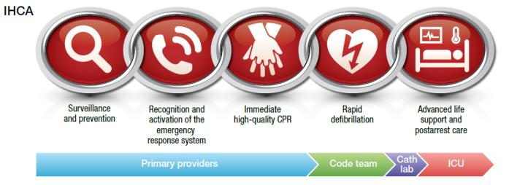

**Gambar 1:** Chain of Survival (**sumber:** AHA 2015)

1. Surveillance dan strategi pencegahan
2. Pengenalan yang cepat dari kejadian henti jantung ***(cardiac arrest)***, Aktivasi dari sistem respon emergency,
3. tindakan dini resusitasi jantung paru (RJP) dengan kualitas tinggi
4. Tindakan secara dini defibrilasi
5. Tindakan bantuan hidup lanjut ***(advance life Support)***
6. Penatalaksanaan post *cardiac arrest* secara terpadu

**Tujuan bantuan hidup dasar** adalah untuk memberikan bantuan sirkulasi sistemik, ventilasi dan oksigenasi tubuh secara efektif dan optimal sampai didapatkan kembali sirkulasi sistemik secara spontan atau telah tiba bantuan dengan peralatan yang lebih lengkap untuk melaksanakan tindakan bantuan hidup lanjut atau sampai pasien dinyatakan meninggal. Kompresi dada merupakan komponen yang sangat penting pada RJP dikarenakan perfusi selama RJP sangat tergantung dari tindakan ini. Pelaksanaan bantuan hidup dasar dengan segera dan efektif, dapat meningkatkan keberhasilan resusitasi serta mengurangi gangguan neurologis yang terjadi

1. **LANGKAH-LANGKAH BANTUAN HIDUP DASAR DEWASA**

Langkah-langkah Bantuan hidup dasar terdiri dari urut-urutan pemeriksaan diikuti dengan tindakan, seperti yang diilustrasikan di algoritme bantuan hidup dasar (gambar 2). Meskipun seakan-akan tindakan dilakukan secara berurutan. Tetapi idealnya apabila memungkinkan terutama untuk tenaga medis professional dan resusitasi di rumah sakit, resusitasi dilakukan secara tim yang bekerja secara simultan (sebagai contoh, satu penolong mengaktifkan sistem emergency sementara penolong lain melakukan kompresi dada, penolong lain dapat melakukan bantuan pernapasan dengan bag mask, dan mengaktifkan defibrillator)

**Bantuan hidup dasar pasien dewasa terdiri langkah-langkah seperti di bawah ini:**

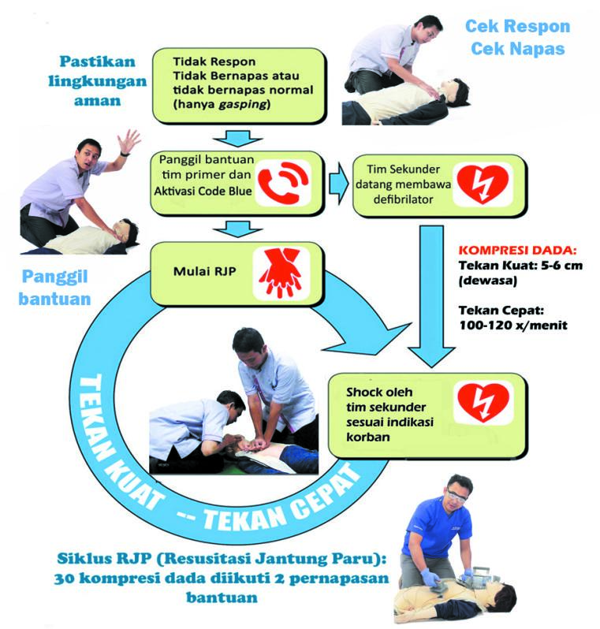

**Gambar 2:** algoritme bantuan hidup dasar yang disederhanakan (AHA 2015)

* 1. **MENGENALI KEJADIAN HENTI JANTUNG DENGAN SEGERA (CEK RESPON DAN CEK PERNAPASAN)**

Pada saat menemui korban dewasa yang tidak sadar, atau mendadak kolaps, setelah memastikan lingkungan aman, tindakan pertama adalah memastikan respon dari korban. Penolong harus menepuk atau mengguncang korban dengan hati-hati pada bahunya dan bertanya dengan keras : *“ Halo! Halo! Apakah anda baik-baik saja ?* (gambar 3).Pada saat bersamaan penolong melihat apakah pasien tidak bernapas atau bernapas tidak normal (contoh: *gasping*). Jika pasien tidak menunjukkan respon dan tidak bernapas atau bernapas tidak normal (*gasping*) maka penolong harus mengasumsikan bahwa pasien mengalami henti jantung. Pada beberapa menit awal setelah terjadi henti jantung, korban mungkin bernapas tidak adekuat, lambat dan *gasping*. Jangan bingung dengan kondisi napas normal. Jika ragu-ragu apakah pasien bernapas tidak normal, lakukan tindakan sebagaimana pasien tidak bernapas normal.

Sesuai dengan revisi panduan yang dikeluarkan American Heart Association 2015 mengenai bantuan hidup dasar, penolong tidak perlu melakukan observasi napas spontan dengan *look, listen and feel* karena langkah pelaksanaan yang tidak konsisten dan menghabiskan terlalu banyak waktu

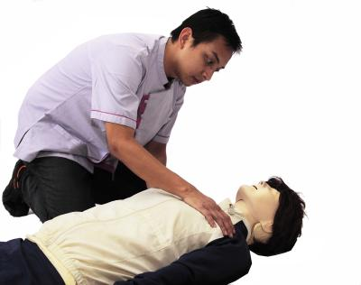

**Gambar 3:** Memastikan respon korban dan secara bersamaan memastikan korban bernapas atau tidak, atau bernapas tidak normal (gasping)

1. **MENGAKTIFKAN SISTEM RESPON *EMERGENCY***

Jika pasien tidak menunjukkan respon dan tidak bernapas atau bernapas tidak normal (*gasping*) maka jika penolong mempunyai asisten, orang lain harus segera memanggil bantuan/panggil sistem *emergency* rumah sakit (contoh: 1175) dan mengambil AED jika tersedia (gambar 4). Informasikan secara jelas alamat/lokasi kejadian kondisi dan jumlah korban, No telp yang dapat dihubungi dan jenis kegawatannya.

Bila korban bernapas normal, atau bergerak terhadap respon yang diberikan, maka usahakan tetap mempertahankan posisi pasien seperti saat ditemukan atau usahakan pasien diposisikan ke dalam posisi *recovery*; panggil bantuan, sambil melakukan pemantauan terhadap tanda-tanda vital korban secara terus menerus sampai bantuan datang. Segera setelah anda menentukan ketidaksadaran dan mengaktifkan 1175, pastikan bahwa korban terbaring terlentang (pada punggungnya) diatas permukaan yang keras dan datar agar RJP efektif.

Khusus untuk petugas medis pada henti jantung yang disebabkan karena asfiksia seperti korban tenggelam dan sumbatan benda asing jalan napas yang tidak sadar, petugas medis harus memberikan RJP 5 menit (2 menit) sebelum mengaktifkan respon emergency.

1. **PEMERIKSAAN DENYUT NADI**

Pemeriksaan denyut nadi bukan hal yang mudah untuk dilakukan, bahkan tenaga kesehatan yang menolong mungkin memerlukan waktu yang agak lama untuk memeriksa deyut nadi, sehingga tindakan pemeriksaan denyut nadi tidak dilakukan oleh penolong awam dan langsung mengasumsikan terjadi henti jantung jika seorang dewasa mendadak tidak sadarkan diri atau penderita tanpa respon yang bernafas tidak normal. Periksa denyut nadi korban dengan merasakan arteri karotis pada orang dewasa. Lama pemeriksaan tidak boleh lebih dari 10 detik, jika penolong secara definitif tidak dapat merasakan pulsasi dalam periode tersebut, maka kompresi dada harus segera dilakukan. (cek nadi dilakukan secara simultan bersamaan dengan penilaian pernapasan korban)

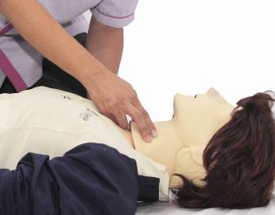

**Gambar 4.**  pemeriksaan nadi karotis

Jika pernapasan tidak normal atau tidak bernapas tetapi dijumpai denyut nadi pada korban, maka diberikan bantuan napas setiap **5-6 detik**. Lakukan pemeriksaan ulang nadi korban setiap 2 menit. Hindari pemberian bantuan napas yang berlebihan, selama RJP direkomendasikan dengan **volume tidal 500-600 ml (6-7 ml/kg),** atau hingga terlihat dada korban mengembang.

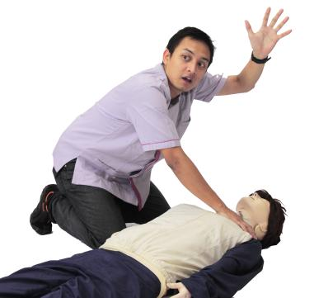

**Gambar 5.** Mengaktifkan sistem emergency (code blue) rumah sakit

1. **MULAI SIKLUS 30 KOMPRESI DADA DAN 2 BANTUAN NAPAS**

Kompresi dada yang efektif sangat penting untuk mengalirkan darah dan oksigen selama RJP. Kompresi dada terdiri dari aplikasi tekanan secara ritmik pada bagian setengah bawah dari sternum. Tindakan kompresi dada ini akan menyebabkan aliran darah akibat naiknya tekanan intrathorak dan kompresi secara langsung pada jantung. Meskipun mengalirkan darah dalam jumlah yang sedikit tetapi hal ini sangat penting untuk menghantarkan oksigen ke otot jantung dan otak, dan meningkatkan keberhasilan tindakan defibrilasi.

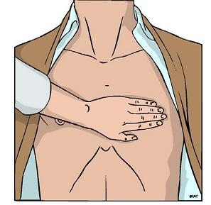 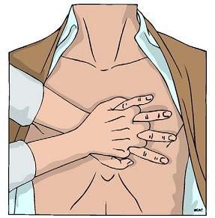

**Gambar6.:** Posisi tangan saat kompresi dada ((**Sumber :** ERC 2010)

Mayoritas kejadian henti jantung pada penderita dewasa dengan angka keberhasilan hidup tertinggi adalah pasien henti jantung disaksikan (*witnessed arrest*) dengan irama awal ventricular fibrillation (VF) atau pulseless ventricular tachycardia (VT). Pada pasien ini, elemen awal yang paling penting adalah kompresi dada dan segera dilakukannya defibrilasi. Rekomendasi sebelumnya dari AHA 2005 dengan sekuensial A-B-C (*Airway-Breathing-Circulation*), pemberian kompresi dada sering terlambat saat penolong berusaha membuka jalan napas, memberikan bantuan napas dari mulut ke mulut, atau mencari peralatan bantuan pernapasan. Rekomendasi yang terbaru sejak th 2010 AHA mengubah sekuen A-B-C menjadi C-A-B, sehingga diharapkan kompresi dada dan defibrilasi dapat segera diberikan.

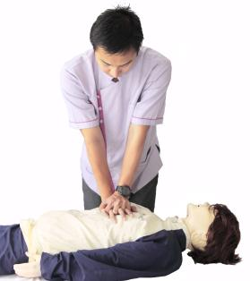

**Gambar 7:** Posisi saat melakukan kompresi dada, posisi penolong harus vertikal

di atas dada pasien (**Sumber :** ERC 2010)

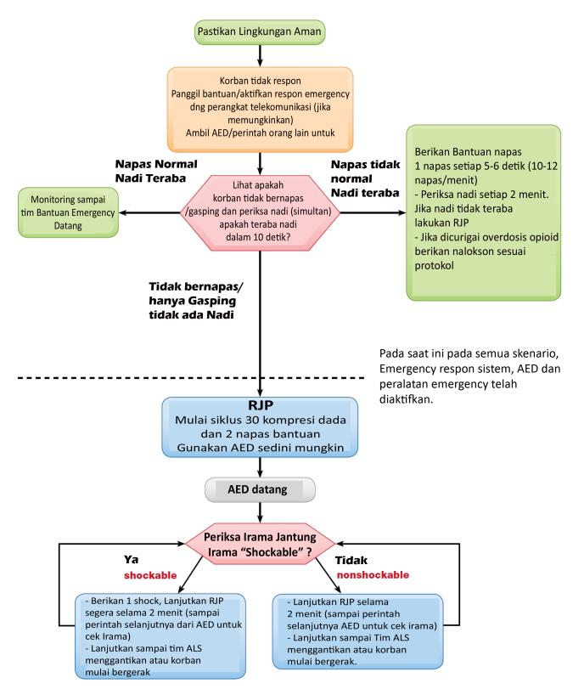

**Gambar 7:** Algoritme bantuan hidup dasar untuk petugas medis (AHA 2015)

**Mulai dengan kompresi dada dengan cara sebagai berikut:**

Posisi penolong berjongkok dengan lutut di samping korban sejajar dengan dada korban. Letakkan tumit dari salah satu tangan pada pusat dari dada korban (yaitu pada pada bagian setengah bawah dari sternum korban, letakkan tangan yang lain di atas tangan yang pertama, jari-jari ke dua tangan dalam posisi mengunci dan pastikan bahwa tekanan tidak di atas tulang iga korban. Jaga lengan penolong dalam posisi lurus. Jangan melakukan tekanan pada abdomen bagian atas atau sternum bagian akhir. Posisikan penolong secara vertical di atas dinding dada korban, dan berikan tekanan ke arah bawah, sekurang-kurangnya 5 cm (tetapi jangan melebihi 6 cm). Gunakan berat badan anda untuk menekan dada dengan panggul berfungsi sebagai titik tumpu.

Setelah masing-masing kompresi dada, lepaskan tekanan pada dinding dada secara penuh, tanpa melepas kontak tangan penolong dengan sternum (***full chest recoil***) , ulangi dengan kecepatan sekurang-kurangnya 100 kali/menit (tetapi jangan melebihi 120 kali/menit). Durasi waktu antara kompresi dan *release* kompresi harus sama.

|  |
| --- |
| **Komponen yang perlu diperhatikan saat melakukan kompresi dada *(High Quality CPR) :***   1. **Tekan cepat (push fast):** Berikan kompresi dada dengan frekuensi yang mencukupi (minimal 100 kali/menit tetapi tidak lebih dari 120x/menit) 2. **Tekan kuat (push hard):** Untuk dewasa berikan kompresi dada dengan kedalaman minimal 2 inchi (5 cm) tetapi tidak lebih dari 2,4 inchi (6 cm) 3. Berikan kesempatan untuk dada mengembangkan kembali secara sempurna setelah setiap kompresi (***full chest recoil***). 4. **seminimal** mungkin melakukan **interupsi** baik frekuensi maupun durasi terhadap kompresi dada yang dilakukan 5. Perbandingan kompresi dada dan ventilasi **30: 2** direkomendasikan. (AHA 2015) |

**Berikan bantuan pernapasan**

Tujuan primer pemberian bantuan nafas adalah untuk mempertahankan oksigenasi yang adekuat dengan tujuan sekunder untuk membuang CO2. Setelah 30 kompresi dada , Untuk penolong awam, buka jalan napas korban dengan maneuver ***head tilt - chin lift*** baik pada korban trauma atau non trauma. Untuk petugas medis, Jika terdapat bukti adanya trauma atau kemungkinan cedera spinal, gunakan ***jaw thrust*** tanpa mengekstensikan kepala saat membuka jalan napas.

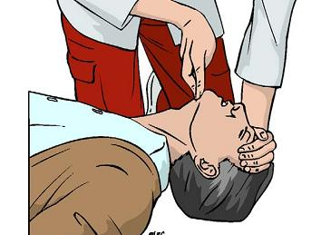

**Gambar 8:** chin lift, head tilt (**Sumber :** ERC 2010)

Buka jalan napas dengan ***head tilt*** dan *chin lift,* tekan bagian lunak dari hidung agar menutup dengan indek dan ibu jari penolong. Buka mulut pasien sambil mempertahankan *chin lift*. Ambil napas secara normal, dan letakkan mulut penolong pada mulut korban, dan pastikan kerapatan antara mulut korban dengan mulut penolong.

Berikan bantuan napas pada mulut pasien sambil melihat pengembangan dada, pertahankan posisi *head tilt* dan *chin lift*, jauhkan mulut penolong dari korban dan lihat dada korban mengempis saat udara keluar dari korban. Ambil napas kembali secara normal, dan berikan pernapasan bantuan sekali lagi sehingga tercapai pemberian napas bantuan sebanyak 2 kali.

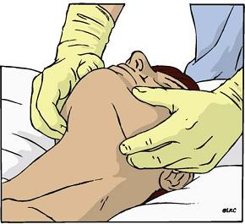 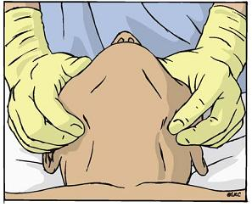

**Gambar 9:** *Jaw thrust* (**Sumber :** ERC 2010)

Penolong memberikan bantuan pernapasan sekitar 1 detik (***inspiratory time***), dengan volume yang cukup untuk membuat dada mengembang, dihindari pemberian bantuan napas yang cepat dan berlebih. Pemberian bantuan nafas yang berlebihan tidak diperlukan dan dapat menimbulkan distensi lambung beserta komplikasinya seperti regurgitasi dan aspirasi. Lebih penting lagi bahwa pemberian ventilasi yang berlebihan dapat menyebabkan naiknya tekanan intrathorakal, mengurangi *venous return* ke jantung dan menurunkan *cardiac output*.

Untuk mengurangi resiko regurgitasi dan aspirasi, penekanan pada kartilago cricoid (*Cricoid pressure*) dapat dipertimbangan untuk tenaga medis terlatih dengan jumlah petugas yang mencukupi, hindari tindakan *cricoid pressure* yang berlebih yang dapat menyebabkan obstruksi trakhea.



**Gambar 10 :** pemberian bantuan napas dari mulut ke mulut

(**Sumber :** ERC 2010)

Kedua bantuan pernapasan diharuskan tidak boleh lebih dari 5 detik. Langkah selanjutnya kembali tangan penolong ke dada korban dan lakukan kompresi dada lanjutan sebanyak 30 kali. Lanjutkan kompresi dada dan pernapasan bantuan dengan rasio 30:2.

Jika awal pemberian napas bantuan tidak menyebabkan pengembangan dinding dada seperti pada kondisi normal pernapasan. Sebelum melakukan langkah selanjutnya: Lihat pada mulut korban, dan bersihkan apabila dijumpai adanya sumbatan. Cek kembali adekuatnya posisi kepala (*chin lift dan head tilt*). Jika terdapat lebih dari 1 penolong, penolong yang lain harus bergantian melakukan RJP setiap 2 menit untuk mencegah kelelahan. Pastikan interupsi dari kompresi dada minimal selama pergantian penolong. Teknik tersebut di atas berlaku untuk teknik pemberian bantuan pernapasan yang lain, seperti penggunaan masker ventilasi, dan penggunaan bag valve mask baik 1 penolong maupun 2 penolong dengan atau tanpa suplemen oksigen.

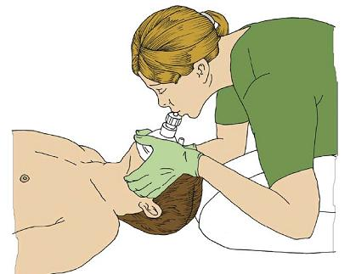

**Gambar 11:** Pemberian bantuan napas dari masker ventilasi ke mulut korban

(**Sumber :** ERC 2005)

Kompresi dada saja tanpa bantuan pernapasan (*Chest-compression-only C*PR) digunakan pada situasi: jika penolong tidak terlatih, atau penolong tidak yakin untuk memberikan bantuan pernapasan. Kompresi dada dilakukan secara kontinyu dengan kecepatan sekurang-kurangnya 100 kali/menit (tetapi tidak lebih dari 120 kali/menit). Jangan melakukan interupsi resusitasi sampai: penolong profesional datang dan mengambil alih RJP, atau korban mulai sadar: bergerak, membuka mata dan bernapas normal, atau penolong kelelahan.

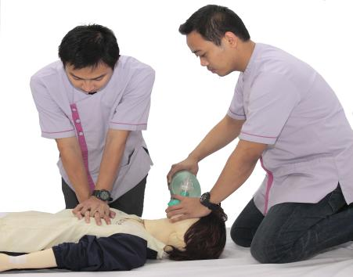

**Gambar 12:** Teknik pemberian bantuan ventilasi dengan bag valve mask). Jika memungkinkan dan tersedia berikan suplementasi oksigen 100%. (**Sumber :** ERC 2010)

Jika petugas medis/penolong terlatif tersedia, maka teknik pemberian ventilasi dengan bag mask dengan 2 personel lebih efektif dibandingkan 1 personel. Teknik ventilasi dengan 2 personel diperlukan untuk dapat memberikan ventilasi yang efektif terutama pada korban dengan obstruksi jalan napas atau *compliance* paru yang buruk, atau adanya kesulitan dalam menjaga kerapatan mask dengan muka korban. Dikarenakan teknik dengan 2 personel lebih efektif, harus menjadi perhatian untuk menghindari pemberian volume tidal yang terlalu besar yang menyebabkan terjadinya ventilasi yang berlebihan.

Selama RJP jika memungkinakan dan tersedia berikan suplemen oksigen saat memberikan bantuan ventilasi. Studi pada binatang dan data teori menduga adanya efek yang tidak diinginkan dari pemberian 100% oksgigen. Tetapi perbandingan variasi konsentrasi O2 selama resusitasi baru dilakukan pada periode bayi baru lahir. Sampai adanya informasi baru yang tersedia, sangat beralasan untuk petugas medis memberikan oksigen 100 % selama resusitasi. Saat sirkulasi kembali normal, lakukan monitoring saturasi oksigen sistemik. Sangat beralasan untuk menyediakan peralatan yang sesuai untuk melakukan titrasi oksigen untuk mempertahankan saturasi oksigen > 94% dengan mengatur FiO2 seminimal mungkin.

1. **PENGGUNAAN AUTOMATED EXTERNAL DEFIBRILLATOR (AED)**

Defibrilasi merupakan tindakan kejut listrik dengan tujuan untuk mendepolarisasikan sel-sel jantung dan menghilangkan Ventrikel Fibrilasi/Ventrikel takikardia tanpa nadi. Terapi listrik otomatis (AED) adalah alat yang aman dan efektif apabila digunakan untuk penolong awam dan petugas medis, dan memungkinkan defibrilasi dilakukan lebih dini sebelum tim bantuan hidup lanjut datang. Menunda resusitasi dan pemakaian defibrilasi akan menurunkan harapan hidup. Penolong harus melakukan RJP secara kontinyu dan meminimalkan interupsi kompresi dada pada saat mengaplikasikan AED dan selama penggunaannya.

Penolong harus konsentrasi untuk mengikuti perintah suara segera setelah alat diterima, terutama untuk melakukan RJP segera mungkin setelah diinstruksikan. AED standar dapat digunakan untuk anak-anak dengan usia lebih dari 8 tahun. Untuk anak-anak 1-8 tahun penggunaan pads pediatric harus digunakan, dengan penggunaan mode pediatric jika tersedia. AED tidak direkomendasikan untuk anak < 1 tahun.

Pentingnya tindakan defibrilasi segera setelah AED tersedia, selalu ditekankan pada panduan resusitasi sebagai hal yang mempunyai pengaruh penting terhadap keberhasilan resusitasi dari kondisi ventrikel fibrilasi atau ventrikel takikardi tanpa pulse. *High quality CPR* harus terus dilanjutkan saat defibrillator disiapkan dan pads AED dipasang pada korban.

Saat penolong menyaksikan kejadian henti jantung di luar area rumah sakit dan tersedia AED, atau petugas medis di rumah sakit dimana tersedia AED dan defibrillator maka penolong harus segera melakukan RJP dengan kompresi dada dan menggunakan AED sesegera mungkin. Rekomendasi ini didesain untuk mensuport RJP dan defibrilasi dengan segera terutama jika AED atau defibrillator dapat tersedia dengan cepat pada saat onset kejadian henti jantung mendadak.

Pada situasi henti jantung di luar rumah sakit yang kejadiannya tidak disaksikan oleh penolong, maka dipertimbangkan untuk dilakukan RJP 1 ½ sampai 3 menit sebelum dilakukan defibrilasi.

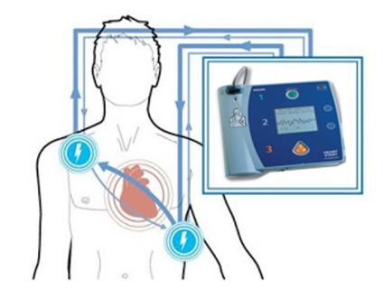 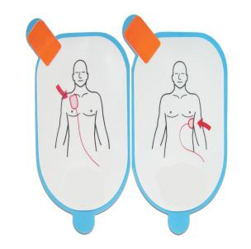

**Gambar13:** AED dengan elektroda PAD, aktivitas listrik yang ditimbulkan 2 arah (bifasik) memungkinkan jantung untuk berkontraksi secara optimal.

**Langkah-langkah penggunaan AED**

1. Pastikan penolong dan korban dalam situasi yang aman dan ikuti langkah-langkah bantuan hidup dasar dewasa. Lakukan RJP sesuai langkah-langkah pada bantuan hidup dasar, kompresi dada dan pemberian bantuan pernapasan dengan perbandingan 30:2
2. Segera setelah alat AED datang. Nyalakan AED dan tempelkan elektroda pads pada dada korban. Jika penolong lebih dari 1 orang, RJP harus dilanjutkan saat memasang elektroda pads pada dada korban. Tempatkan elektroda yang pertama di line midaxillaris sedikit di bawah ketiak, dan tempatkan elektroda pads yang kedua di sedikit di bawah clavicula kanan (gambar 14).

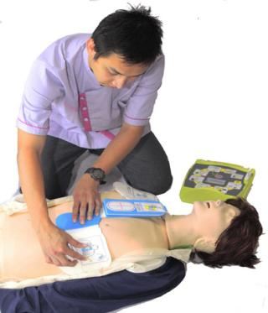 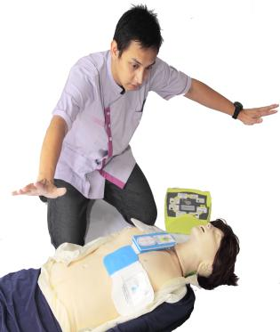**Gambar 14:** Penempelan elecroda pads. **Gambar 15**: Pastikan tidak ada kontak korban dengan orang lain (sumber

ERC 2010)

1. Ikuti perintah suara/visual dari alat AED dengan segera. Pastikan bahwa tidak ada orang yang menyentuh korban saat AED melakukan analisis irama jantung (gambar 15).
2. Jika shock diindikasikan. Pastikan tidak ada seorangpun yang menyentuh korban. Tekan tombol shock (AED yang otomatis penuh akan memberikan shock secara otomatis) (gambar 12).
3. Segera lakukan kembali RJP 30:2 seperti yang diperintahkan oleh perintah suara/visual alat AED (gambar 16).
4. Jika shock tidak diindikasikan, lakukan segera RJP 30:2, sesuai dengan perintah suara/visual, hingga penolong profesional datang dan mengambil alih RJP, korban mulai sadar: bergerak, membuka mata dan bernapas normal, penolong kelelahan.

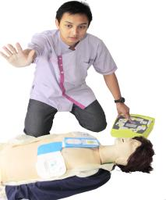 

**Gambar 16 (kiri) :** Saat tombol *shock* ditekan, pastikan tidak ada seorangpun yang bersentuhan dengan korban.

**Gambar 17 (kanan) :** Setelah tombol *shock* ditekan, pastikan segera dilakukan RJP dengan perbandingan 30 kompresi dada dan 2 bantuan pernapasan, sesuai perintah suara/visual alat AED. (**Sumber :** ERC 2010)

1. **POSISI PULIH (*Recovery)***

Posisi pulih (*recovery*) digunakan pada korban dewasa yang tidak respon dengan pernapasan dan sirkulasi yang adekuat. Posisi ini di desain untuk mempertahankan patensi jalan napas dan mengurangi resiko obstruksi jalan napas dan aspirasi. Jika korban tidak sadar/tidak respon tetapi tidak diketemukan gangguan pernapasan dan denyut jantung; atau korban sudah memiliki pernapasan dan denyut nadi yang adekuat setelah bantuan pernapasan atau RJP (serta tidak memerlukan imobilisasi untuk kemungkinan cedera spinal), maka posisikan korban pada posisi pulih (*recovery*) sambil menunggu bantuan datang. Posisi *recovery* memungkinkan pengeluaran cairan dari mulut dan mencegah lidah jatuh ke belakang dan menyebabkan obstruksi jalan napas.

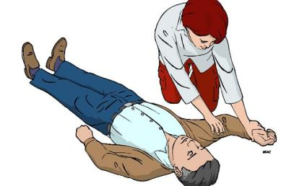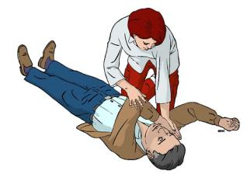

**Gambar 18. Gambar 19.**

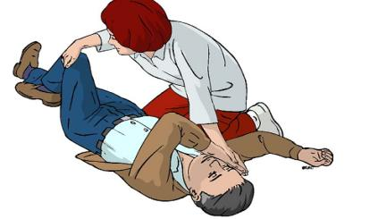

**Gambar 20.** (**Sumber :** ERC 2010)

**Langkah-langkah:**

Jika tidak ada bukti trauma letakkan korban dengan posisi miring pada posisi recovery. Diharapkan dengan posisi ini jalan napas dapat terbuka.

1. Berjongkok di samping korban dan luruskan lutut pasien, letakkan tangan yang dekat dengan penolong pada posisi salam (90 derajat dari axis panjang tubuh) (gambar 14) tempatkan tangan yang lain di di dada (gambar 18) . Dekatkan tubuh penolong di atas tubuh korban, tarik ke atas lutut dan tangan yang lain memegang bahu pasien (gambar 19).
2. Gulingkan korban ke arah penolong dalam satu kesatuan bahu dan lutut pasien secara perlahan
3. Atur posisi kaki seperti terlihat di gambar, letakkan punggung tangan pada pipi pasien untuk mengatur posisi kepala (gambar 20).
4. Tindakan selanjutnya adalah melakukan evaluasi secara kontinyu nadi dan pernapasan korban, sambil menunggu bantuan datang*.* Jika terjadi henti jantung posisikan pasien kembali supine dan lakukan RJP kembali.

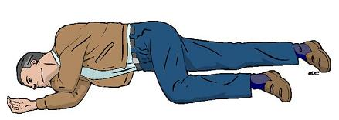

**Gambar 21.** Posisi recovery (**Sumber :** ERC 2010)

Penderita dapat digulingkan ke sisi manapun namun lebih disarankan untuk menggulingkan penderita ke arah penolong sehingga pengawasan dan penghisapan dapat lebih mudah dilakukan. Jika korban tidak bernapas dengan adekuat, posisi *recovery* tidak boleh dilakukan. Korban harus ditempatkan terlentang dan bantuan pernapasan harus diberikan.

1. **PENATALAKSANAAN SUMBATAN BENDA ASING PADA JALAN NAPAS**

Tidak semua masalah jalan napas disebabkan oleh lidah yang jatuh ke belakang, jalan napas juga dapat tersumbat oleh benda asing. Meskipun kejadiannya jarang, tetapi sumbatan jalan napas dapat menyebabkan kematian pada korban. Sumbatan jalan napas bisa terjadi secara parsial atau komplit. Sehingga gejala yang ditimbulkan dapat bervariasi akibat obstruksi ringan dan obstruksi berat seperti yang terlihat pada tabel 1.

**Tabel 1:** Perbedaan antara sumbatan benda asing pada jalan napas ringan dan berat

|  |  |  |
| --- | --- | --- |
| **Tanda** | **Obstruksi ringan** | **Obstruksi berat** |
| Apakah kamu tersedak ? | Ya | Tidak dapat berbicara |
| Tanda lain | Tidak dapat berbicara, batuk dan bernapas | Tidak dapat berbicara, napas wheezing, tidak dapat membatukkan, penurunan kesadaran |

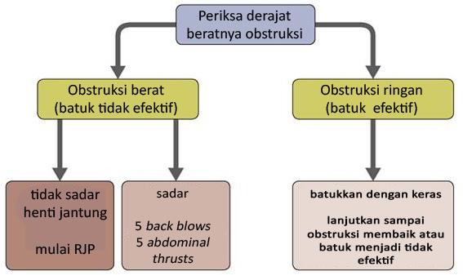

**Gambar 22:** Algoritme penatalaksanaan sumbatan benda asing jalan napas.

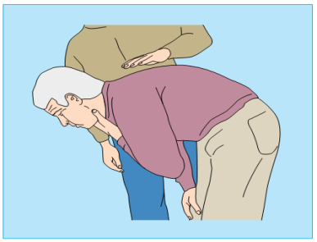

**Gambar 23:** *Back blows***(Sumber gambar:** *Colquhoun et al, 2004*

**Langkah-langkah penatalaksanaan sumbatan benda asing jalan napas.**

1. Lakukan pemeriksaan terhadap kemungkinan terjadinya sumbatan benda asing pada jalan napas (tanda umum saat makan, korban mungkin akan memegangi lehernya).
2. Nilai derajat berat ringannya sumbatan jalan napas, tentukan apakah terjadi sumbatan jalan napas berat (batuk tidak efektif) atau obstruksi ringan (batuk efektif) (lihat tabel 1).
3. Jika terjadi obstruksi berat , korban tidak sadar dan dijumpai tanda-tanda henti jantung lakukan RJP. Aktifkan sistem *emergency*, Jika pasien masih sadar lakukan 5 kali back blows dan dilanjutkan 5 kali *abdominal thrust* jika tidak berhasil.

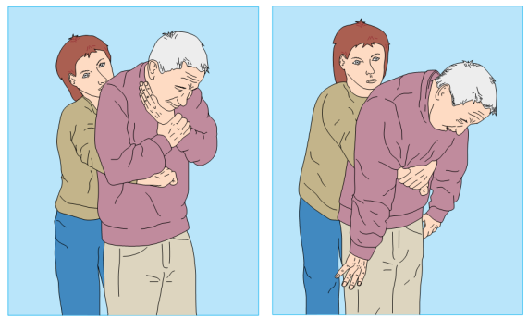

**Gambar 24:** *Abdominal thrust*

**(sumber gambar:** *Colquhoun et al, 2004)*

1. Jika terjadi obstruksi ringan, minta pasien untuk membatukkan secara kuat, secara kontinyu dilakukan pemeriksaan untuk menilai keefektifan batuk korban, makin memburuk menjadi obstruksi berat atau membaik.
2. **BANTUAN HIDUP LANJUT DEWASA**
3. **LANGKAH-LANGKAH BANTUAN HIDUP LANJUT DEWASA**

**Langkah 1:**

* + Pada saat menemui korban dewasa yang tidak sadar, atau mendadak kolaps, setelah memastikan lingkungan aman, tindakan pertama adalah memastikan respon dari korban.
  + Pasien yang tidak menunjukkan respon dan tidak bernapas atau bernapas tidak normal (*gasping*) maka penolong harus segera memanggil bantuan/mengaktifkan sistem *emergency* rumah sakit untuk memanggil tim profesional dan mengambil AED/defibrillator.
  + Periksa denyut nadi korban dengan merasakan arteri karotis, jika denyut nadi karotis tidak teraba, maka mulai siklus kompresi dada dan bantuan pernapasan diberikan dengan rasio 30:2.

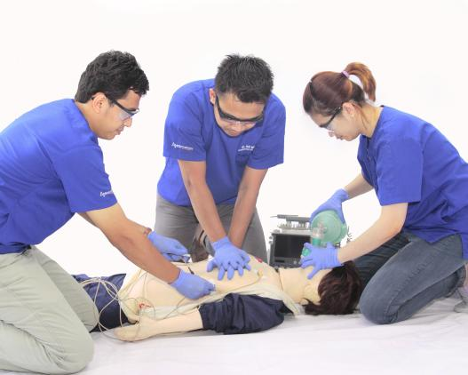

**Gambar 1 : Jika defibrilator telah tersedia,**  Pasang Monitor/defibrilator sambil tetap melakukan RJP dengan kualitas tinggi

**Lakukan RJP dengan kualitas tinggi**

1. **Tekan cepat (push fast):** Berikan kompresi dada dengan frekuensi yang mencukupi (minimal 100 kali/menit tetapi tidak lebih dari 120 x/menit)
2. **Tekan kuat (push hard):** Untuk dewasa berikan kompresi dada dengan kedalaman minimal 2 inchi (5 cm), tetapi tidak lebih dari 2,4 inch (6 cm)
3. Berikan kesempatan untuk dada mengembangkan kembali secara sempurna setelah setiap kompresi (***full chest recoil***).
4. **seminimal** mungkin melakukan **interupsi** baik frekuensi maupun durasi terhadap kompresi dada yang dilakukan.

* RJP hanya dihentikan dalam waktu yang sesingkat mungkin yaitu pada saat menilai irama jantung, saat dilakukan defibrilasi pada VF/VT, saat menilai denyut nadi saat irama jantung yang terorganisasi terdeteksi, atau saat memasang alat bantu jalan napas.

**Langkah 2:**

* Jika defebrilator telah tersedia, segera lakukan pemeriksaan irama jantung pastikan apakah irama jantung *shockable (*ventricular fibrillation (VF) dan pulseless ventricular tachycardia (VT) atau *non shockable (pulseless electric activity* (PEA) dan asistole). VF mempresentasikan aktivitas elektrik yang tidak terorganisasi, sedangkan VT tanpa pulse merepresentasikan gambaran aktivitas listrik yang masih terorganisasi, kedua irama jantung ini tidak dapat mengalirkan darah secara signifikan

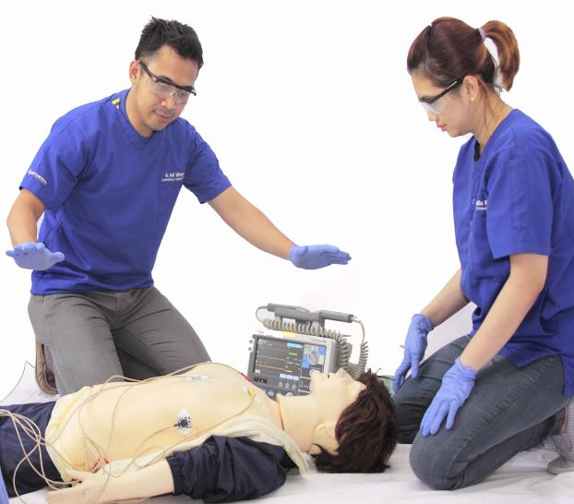

**Gambar 2:** Stop kompresi dada, analisis irama jantung, pastikan tidak ada penolong yang menyentuh korban.

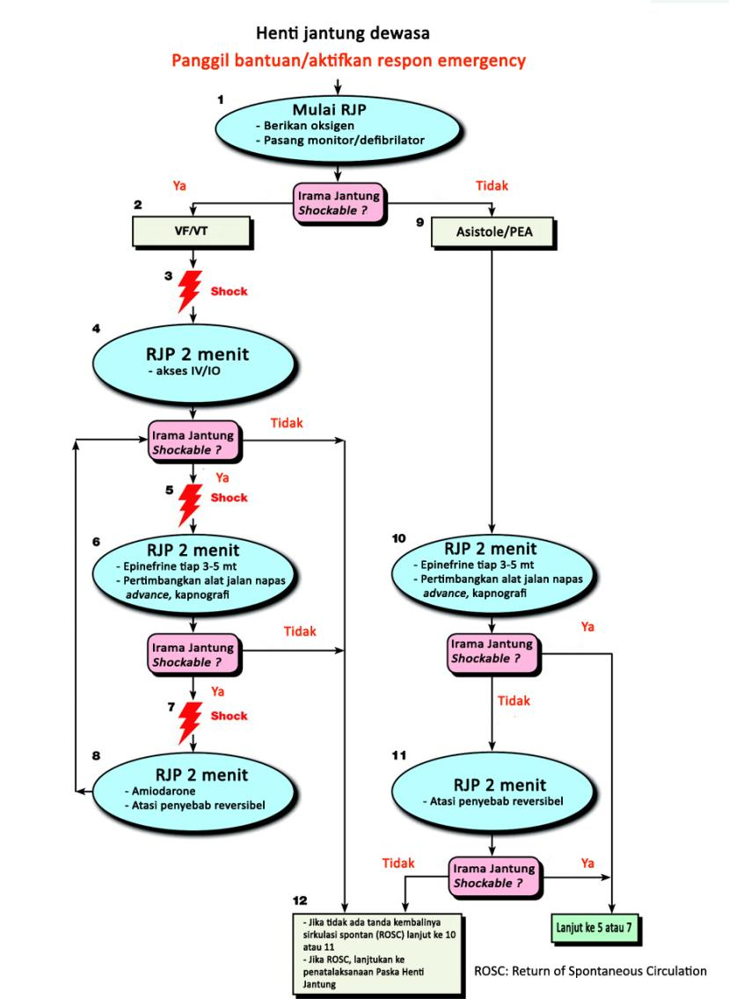

**Gambar 3 : Algoritma henti jantung pasien dewasa**

* PEA menunjukkan suatu grup heterogen irama elektrik jantung yang dihubungkan dengan tidak adanya aktivias mekanikal ventrikel atau adanya aktivitas mekanikal ventrikel tetapi tidak cukup untuk menyebabkan pulsasi nadi yang secara klinis terdeteksi. Asistole menunjukan tidak adanya aktivitas elektrik ventrikel, dengan atau tanpa aktivitas elektrik atrial jantung.

**IRAMA JANTUNG “*SHOCKABLE*’**

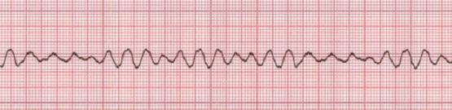

**Gambar 4:** Ventrikel Fibrilasi ; rate: tidak dapat ditentukan, irama kacau, komplek P, QRS dan PR interval tidak terlihat. Secara klinis tidak dijumpai curah jantung dan denyut nadi.

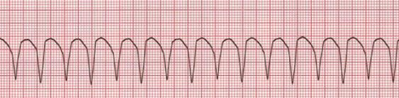

**Gambar 5:** Ventrikel Takikardi: rate 100-250 kali/menit, irama teratur, komplek P, dan interval PR tidak terlihat, komplek Q melebar > 0,10 dtk (monomorfik atau polimorfik).

**IRAMA JANTUNG “*NON SHOCKABLE*”.**

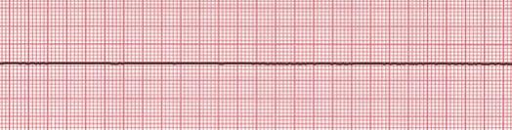

**Gambar 6: Asistole:** tidak terdapat irama listrik, komplek P, QRS dan PR interval tidak terlihat. Secara klinis tidak dijumpai curah jantung dan denyut nadi.

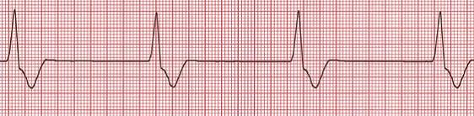

**Gambar 7: PEA (pulseless electrical activity),** aktivitas listrik jantung tanpa adanya mekanikal ventrikel sehingga secara klinis tidak teraba pulsasi nadi. Seperti contoh gambaran irama idioventrikular di atas (**sumber:** Jones, SA, 2005)

**Langkah 3-4:**

* Saat irama jantung dinilai dengan manual defibrillator dan menunjukkan VF atau VT, penolong lain harus tetap melanjutkan RJP, sedangkan penolong lain melakukan pengisian energy (*charges*) pada defibrillator. Jika defibrillator bifasic tersedia, penolong harus menggunakan energy seperti yang direkomendasikan oleh perusahaan (dosis awal 120 hingga 200 Joule) untuk mengatasi VF. Jika defibrillator monofasik digunakan maka shock awal dengan energy 360 Joule dan gunakan dosis tersebut untuk dosis ulangan jika diperlukan.
* Saat pengisian energy defibrillator sudah penuh, RJP dihentikan, setelah memastikan situasi pasien *clear*, penolong harus secepat mungkin untuk memberikan defibrilasi untuk meminimalkan interupsi kompresi dada.
* Penolong lain segera melanjutkan RJP setelah defibrilasi (tanpa melakukan penilaian irama jantung atau nadi, dan memulai RJP dengan kompresi dada dan dilanjutkan hingga 5 siklus (2 menit). Jika memungkinkan akses vaskular dapat dilakukan secara intravena atau intraosseus. Penolong yang melakukan kompresi dada harus bertukar setiap 2 menit untuk mencegah kelelahan.

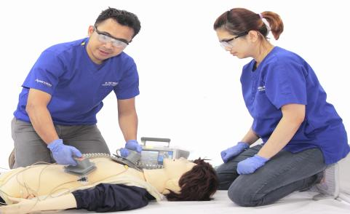

**Gambar 8:** Shock pada irama VF/VT tanpa nadi dengan energi 200 Joule (Bifasik

**Langkah 5-6**

* Setelah 5 siklus (2 menit) RJP dan dilakukan penilaian irama jantung, jika VF/pulseless VT menetap diberikan shock yang kedua dan dilanjutkan RJP selama 2 menit, vasopresor dapat diberikan dengan tujuan utama untuk meningkatkan aliran darah otot jantung selama RJP. Efek puncak dari pemberian intravena dan intraosseus vasopressor yang diberikan secara bolus selama RJP memerlukan waktu sekurangnya 1 hingga 2 menit. Jika defibrilasi yang diberikan gagal untuk memperbaikai irama perfusi, maka pemberian dengan segera vasopresor setelah shock akan mengoptimalkan aliran darah ke miokard sebelum shock berikutnya.
* Pertimbangkan untuk pemasangan alat bantu jalan napas *advance* (pipa endotrakheal/supraglottic airway (LMA). Keuntungan dari penggunaaan jalan napas definitif adalah untuk menghilangkan jeda pada kompresi dada untuk pemberian bantuan napas (ventilasi), memperbaiki ventilasi dan oksigenasi, menurunkan resiko aspirasi dan memungkinkan untuk dilakukannya monitoring kapnografi untuk memonitor kulaitas dari kompresi dada. Kerugian utama adalah interupsi kompresi dada selama pemasangannya dan resiko dari intubasi esophageal yang tidak dikenali.
* Jika akses intavena atau intraosseus tidak berhasil didapatkan, epinephrine, vasopressin dan lidokain dapat diberikan lewat rute endotrakheal tube pada pasien henti jantung. Dosis optimal yang diberikan lewat endotrakheal tube belum diketahui secara pasiti, direkomendasikan memberikan 2 sampai 2½ kali pemberian intravena. Obat-obatan harus diencerkan 5-10 ml dengan air steril atau normal salin dan diinjeksikan langsung melalui tube endotrakheal.

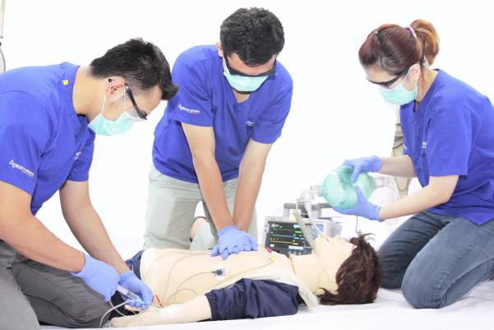

**Gambar 9**: paska pemberian shock segera lanjutkan RJP dan berikan obat-obatan vasopressor (epinefrine 1 mg setiap 3-5 menit)

Sebelum terpasang alat bantu jalan napas, secara sinkron rasio 30:2 direkomendasikan dengan kecepatan kompresi dada minimal 100 kali/menit. Saat alat jalan napas advance terpasang (contoh endotrakheal tube. Atau supraglottic airway), 2 penolong tidak lagi melakukan siklus kompresi dengan jeda untuk ventilasi, tetapi penolong secara simultan melakukan kompresi dada dengan kecepatan 100 kali/menit, secara kontinyu tanpa adanya jeda untuk ventilasi. Penolong lain memberikan ventilasi 1 napas tiap 6-8 detik (8-10 napas per menit) dan harus dihindari pemberian ventilasi yang berlebihan.

**Langkah 7-8**

* Setelah RJP selama 2 menit dilakukan cek irama jantung jika VF/pulseless VT menetap diberikan shock yang ketiga dan dilanjutkan RJP selama 2 menit. Berikan antiaritmia dan terapi terhadap kemungkinan penyebab yang reversibel (meliputi hipovolemia, hipoksia, hydrogen ion, hipo/hiperkalemia, hipotermia, tension pnemothorak, tamponade cordis, toksin, thrombosis pulmonary, dan thrombosis koroner)
* Amiodarone merupakan antiaritmia pilihan utama pada pasien dengan henti jantung dikarenakan terbukti secara klinis memperbaiki angka ROSC pada pasien dewasa dengan VF atau pulseless VT. Amiodarone dipertimbangkan saat VF/VT tidak responsive terhadap CPR, defibrilasi dan terapi vasopresor. Jika amiodaron tidak tersedia lidokain dapat dipertimbangkan, tetapi secara studi klinis lidokain tidak terbukti meningkatkan ROSC dibandingkan dengan penggunaan amiodaron.
* Magnesium sulfate dipertimbangkan hanya pada saat terjadi gambaran irama torsades de pointes yang dihubungkan dengan interval QT yang memanjang.



**Gambar 10:** Pemasangan intubasi endotrakheal

**Langkah 9-11** (Jika irama jantung PEA/ asistole)

* Jika irama jantung yang terdeteksi oleh defibrilator menunjukkan irama non *shockable* (asistole atau PEA) maka RJP harus dilanjutkan segera, dimulai dengan kompresi dada, dan dilanjutkan selama 2 menit hingga cek irama dilakukan kembali. Petugas medis dalam melakukan kompresi dada harus bertukar setiap 2 menit untuk mencegah kelelahan. Pada penanganan pasien dengan henti jantung diagnosis dan terapi terhadap penyebab yang mendasari kejadian henti jantung adalah sangat penting. Petugas medis harus selalu mengingat dan mengidentifikasi penyebab yang reversible dari henti jantung
* Vasopressor dapat diberikan sesegera mungkin jika tersedia, dengan tujuan utama untuk meningkatkan aliran darah ke otot jantung dan otak selama RJP. Epinefrine mempunyai efek yang menguntungkan pada pasien dengan henti jantung, utamanya dikarenakan epinephrine mempunyai efek menstimulasi reseptor α-adrenergic yang mempunyai efek sebagai vasokonstriktor. Direkomendasikan memberikan epinephrine dengan dosis 1 mg dose of IV/IO setiap 3 sampai 5 menit pada pasien dewasa yang mengalami henti jantung. Dosis yang lebih besar mungkin diperlukan pada kondisi spesifik seperti overdosis β-blocker or calcium channel blocker.
* Rekomendasi terbaru menunjukkan bahwa penggunaan secara rutin atropine pada pasien PEA atau asistole tidak menunjukkan efek yang menguntungkan. Sehingga atropine sulfat sudah tidak digunakan lagi pada algoritme henti jantung.

1. **PENGGUNAAN DEFIBRILATOR**

Petugas kesehatan yang bertugas dalam resusitasi jantung paru harus terlatih dalam menggunakan defibrillator dan direkomendasikan untuk melakukan defibrilasi sedini mungkin (early defibrillation) baik pada pasien di ruang gawat darurat maupun di luar fasilitas kesehatan. Defibrilator terdiri dari manual maupun automatis dengan gelompang monofasik atau bifasik dan dapat digunakan sebagai monitor irama jantung, berfungsi untuk defibrilasi (asinkron), kardioversi (sinkron) dan sebagai pacemaker.

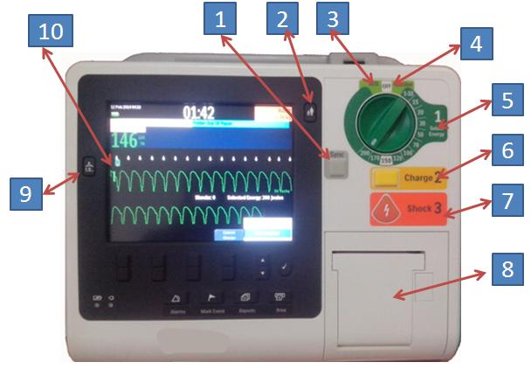

**Gambar 11:** bagian-bagian defibrillator

1. Pilihan mode syncrone dan asyncrone
2. Pilihan mode dewasa dan pediatric
3. Menu otomatis/ AED (automated external defibrillation)
4. Pilihan menu monitor
5. Pilihan level energy
6. Tombol pengisian energy
7. Tombol shock
8. Kertas pencetakan irama jantung
9. Pilihan lead/paddle
10. Layar monitor

**Persiapan**

* Defibrilator lengkap dengan paddle.
* Elektroda
* Jelly EKG
* Trolli Emergency dengan peralatan dan obat-obatan emergency
* Sebelum digunakan pastikan bahwa alat defibrillator terisi baterei dengan penuh dan telah dilakukan kalibrasi energi.

**Prosedur penggunaan defibrilator**

Defibrilator diletakkan disamping (dekat telinga kiri) korban, penolong pertama sebagai pemegang paddle defibrillator di samping kanan korban, dan penolong kedua yang melakukan resusitasi jantung di samping kiri korban. Posisi ini dapat disesuaikan sesuai dengan situasi dan kondisi.

**Langkah-langkah dalam menggunakan defibrillator :**

1. Lakukan RJP dengan kualitas tinggi, jika defibrilator telah tersedia segera tekan tombol power dan pilih menu monitor, pasang elektroda defibrilator pada dada pasien, hentikan RJP secara temporer dan lihat gambaran irama jantung pada layar.

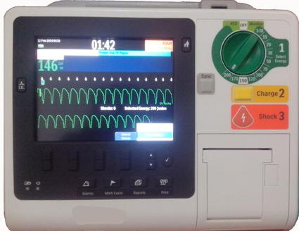

**Gambar 12:** Jika irama jantung menunjukkan VF atau VT tanpa nadi, isi energi dengan 200 Joule , pastikan menu asyncrone untuk defibrilasi.

1. Jika gambaran EKG pada monitor dan klinis menunjukkan Ventrikel Fibrilasi/Ventrikel takikardi tanpa nadi lakukan pengisian energi 200 joule (tanda panah putih), sambil menunggu pengisian energi RJP dilanjutkan.
2. Jika pengisian energi sudah penuh hentikan RJP secara temporer
3. Letakan paddle electrode yang telah diberi jelly di upper-right sternal border (dibawah klavikula) dan di samping kiri putting susu kiri. Atau “apex” paddle diletakkan di prekordium kiri dan “sternum” paddle diletakkan di right infrascapular.

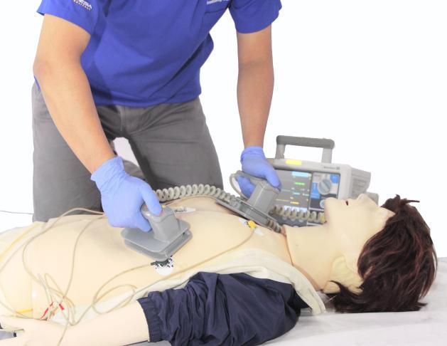

**Gambar 13:** Posisi paddle electrode pada sterna dan apex. Pastikan tidak ada yang bersentuhan dengan pasien saat melakukan *shock.*

1. Pastikan penolong tidak bersentuhan langsung maupun tidak langsung dengan korban,
2. Tekan tombol SHOCK pada paddle, dengan sebelumnya memastikan tidak ada seorangpun bersentuhan dengan korban dengan mengucapkan *“I’m clear, you’re clear, everybody clear”* atau “clear”. Setelah defibrilasi langsung dilanjutkan RJP dimulai dengan kompresi dada, penilaian irama jantung dilakukan setelah 2 menit.
3. **BANTUAN HIDUP DASAR ANAK**

Tidak berbeda dengan pasien dewasa, untuk menunjang keberhasilan dan kualitas hidup korban dengan henti jantung pada pasien anak, aspek yang penting termasuk pencegahan kejadian henti jantung ***(cardiac arrest)***, tindakan dini ***Cardiopulmonary rescucitation (CPR)***/ resusitasi jantung paru (RJP), aktivasi sistem respon emergency, tindakan bantuan hidup lanjut anak ***( pediatric advance life Support)*** yang efektif dan penatalaksanaan post *cardiac arrest* secara terpadu. Serangkaian tindakan di atas disebut sebagai rantai keselamatan “*pediatric chain of survival*”. Di mana pada tiga rangkaian awal disebut sebagai bantuan hidup dasar anak.



**Gambar 1:** *Pediatric chain of survival* (**Sumber:** AHA 2010)

RJP yang dilakukan secara cepat dan efektif oleh penolong di tempat kejadian, dihubungkan dengan keberhasilan kembalinya sirkulasi spontan / *return of spontaneous circulation* (ROSC) dan komplikasi neurologis yang minimal pada anak yang mengalami kejadian henti jantung.

1. **LANGKAH-LANGKAH BANTUAN HIDUP DASAR ANAK**

Langkah-langkah bantuan hidup dasar anak yang diilustrasikan di algoritme (gambar 2) terdiri dari urut-urutan pemeriksaan diikuti dengan tindakan. Jika memungkinkan terutama untuk tenaga medis dengan penolong lebih dari 1 orang, resusitasi dilakukan secara simultan.

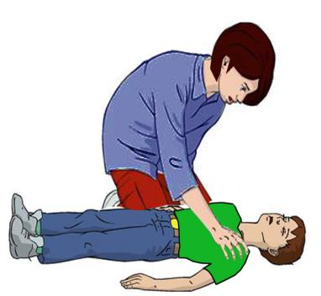Henti jantung yang disebabkan karena asfiksia lebih sering dijumpai pada pasien bayi dan anak-anak dibandingkan dengan henti jantung karena ventrikel fibrilasi, dan pemberian ventilasi sangat penting pada resusitasi anak. Penelitian pada binatang dan studi terbaru yang luas pada pasien anak menunjukkan bahwa kombinasi dari kompresi dada dan ventilasi menunjukkan hasil yang lebih baik. Tetapi tidak diketahui apakah terdapat perbedaan *outcome* apabila resusitasi dimulai dengan ventilasi (ABC/*Airway-Breathing-Circulation*) atau kompresi dada (CAB/*Circulation-Airway-Breathing*). Sekuen CAB untuk bayi dan anak-anak direkomendasikan oleh American Heart Association mulai th 2010 untuk menyederhanakan tindakan RJP dengan harapan korban dengan henti jantung mendadak dapat dilakukan RJP oleh penolong dengan segera. Hal ini memberikan keuntungan kemudahan dan konsistensi untuk pelatihan pada penolong, sehingga baik korban tersebut bayi, anak-anak atau dewasa, RJP yang dilakukan adalah dengan urut-urutan CAB.

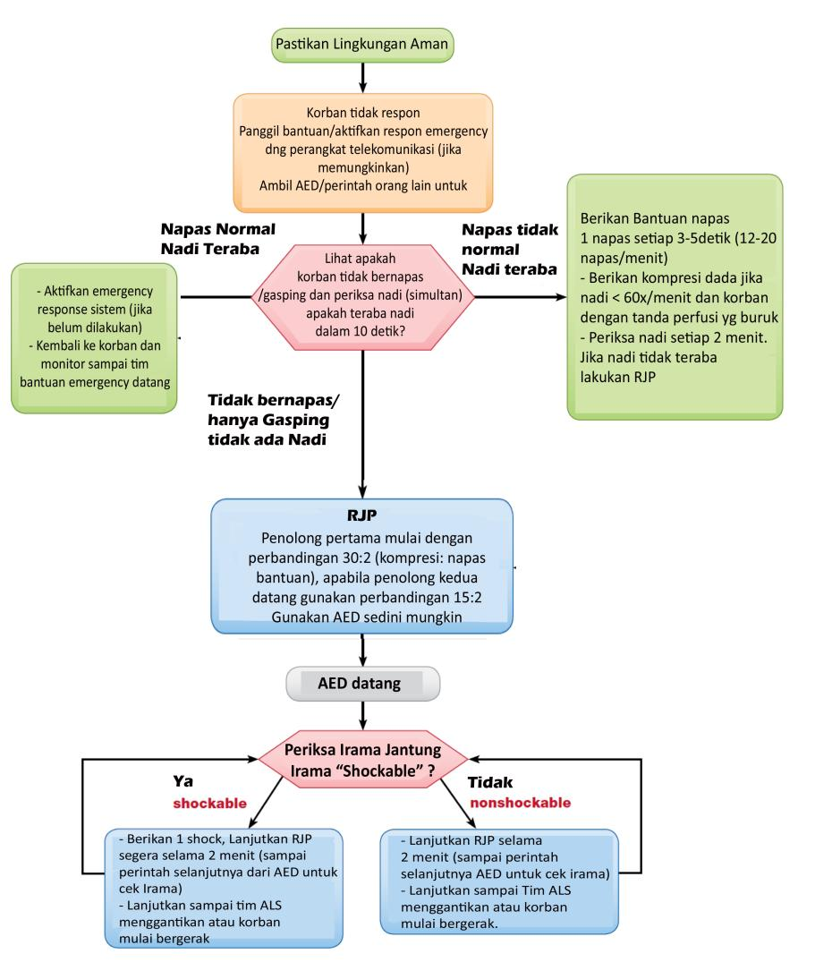

**Gambar 2:** Algoritme Bantuan Hidup Dasar untuk pediatrik (AHA 2015)

1. **MENGENALI KEJADIAN HENTI JANTUNG DENGAN SEGERA (CEK RESPON PASIEN)**

Pada saat menemui korban anak yang tidak sadar, atau mendadak kolaps, setelah memastikan lingkungan aman, tindakan pertama adalah memastikan respon dari korban. Penolong harus menepuk atau mengguncang korban dengan hati-hati pada bahunya dan bertanya dengan keras : *“ Halo! Halo! Apakah kamu baik-baik saja ?.* Panggil nama korban jika penolong mengetahuinya. Jika anak menunjukkan respon, maka korban akan menjawab, bergerak atau mengerang. Secara cepat lakukan pemeriksaan untuk melihat apakah terdapat cedera atau korban membutuhkan pertolongan medis segera.

**Gambar 3**: Cek respon pasien (**Sumber:** ERC 2010)

Jika penolong sendirian dan korban masih bernapas, jika tidak ada kecurigaan trauma posisikan korban pada posisi *recovery*, tinggalkan korban untuk menelepon sistem emergency, dan kembali cepat ke korban untuk mengecek kembali kondisi anak. Anak dengan *distress* respirasi membutuhkan posisi untuk menjaga patensi jalan napas dan mengoptimalkan pernapasannya. Jika pasien tidak menunjukkan respon dan tidak bernapas atau bernapas tidak normal (*gasping*) maka penolong harus mengasumsikan bahwa pasien mengalami henti jantung.

1. **PEMERIKSAAN DENYUT NADI**

Jika bayi atau anak-anak tidak respon dan tidak bernapas (gasping tidak dinilai sebagai bernapas), petugas medis dapat melakukan pemeriksaan denyut nadi tidak lebih dari 10 detik (brachial pada bayi dan karotis atau femoral pada anak-anak). Jika dalam waktu 10 detik petugas medis tidak dapat merasakan pulsasi nadi atau ragu-ragu, mulai kompresi dada.

Mendeteksi adanya denyut nadi tidaklah mudah, terutama pada situasi emergency, penelitian menunjukkan bahwa baik petugas kesehatan maupun penolong awam, tidak akurat dalam mendeteksi ada tidaknya pulsasi pada pasien dengan henti jantung. Untuk penolong awam tidak direkomendasikan untuk melakukan penilaian denyut nadi, keputusan melakukan RJP pada penolong awam didasarkan pada kondisi yang tidak respon dan tidak ada napas atau gasping.

Jika teraba pulsasi nadi ≥ 60 per menit tetapi korban dengan napas yang tidak adekuat. Berikan bantuan napas dengan frekuensi 12 sampai 20 kali per menit ( 1 napas tiap 2-5 detik) sampai korban bernapas spontan. Cek kembali pulsasi nadi setiap 2 menit.

Jika pulsasi nadi <60 per menit (bradikardia) dan terdapat tanda dari perfusi yang buruk (pucat, *mottling,* sianosis) meskipun telah dilakukan support oksigenasi dan ventilasi, lakukan kompresi dada. Hal lini dikarenakan *cardiac output* pada bayi dan anak, sangat tergantung dari laju jantung, bradikardia yang berat dengan perfusi yang buruk adalah indikasi untuk kompresi dada dikarenakan korban dalam ancaman henti jantung dan tindakan RJP sebelum terjadi henti jantung dapat meningkatkan harapan hidup pasien.

1. **MENGAKTIFKAN SISTEM RESPON *EMERGENCY***

Jika korban tidak menunjukkan respon dan tidak bernapas atau bernapas tidak normal (*gasping*) maka jika penolong mempunyai asisten, orang lain harus segera memanggil bantuan/panggil sistem *emergency* setempat (contoh: 1175) dan mengambil AED jika tersedia (gambar 4). Informasikan secara jelas alamat/lokasi kejadian kondisi dan jumlah korban, No telp yang dapat dihubungi dan jenis kegawatannya.

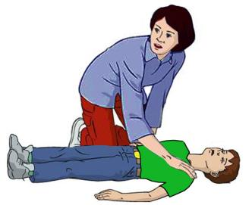

**Gambar 4:** Aktifkan sistem respon emergency (**Sumber:** ERC 2010)

Sebagian besar bayi dan anak yang mengalami henti jantung lebih banyak disebabkan oleh asfiksia dibandingkan ventrikel fibrilasi, sehingga pemberian 2 menit RJP lebih direkomendasikan pada penolong yang sendirian sebelum mengaktifkan sistem emergency dan mengambil AED jika tersedia, kecuali Jika penolong tersebut petugas medis dan kejadian henti jantung diketahui secara mendadak, maka petugas medis akan meninggalkan korban dan menelepon *emergency* setempat (contoh: 1175) dan mengambil AED jika tersedia sebelum kembali ke korban dan melakukan RJP.

1. **MULAI SIKLUS KOMPRESI DADA DAN VENTILASI DENGAN RASIO 30:2**

Selama henti jantung, kompresi dada yang efektif akan mengalirkan darah ke organ vital dan meningkatkan keberhasilan RJP. Jika korban anak atau bayi menunjukkan tidak respon , tidak bernapas dan tidak dijumpai denyut nadi berikan siklus 30 kali kompresi dada dan 2 bantuan napas. Karakteristik kompresi dada yang efektif seperti uraian di bawah ini:

* Kompresi dada yang sesuai, baik kecepatan maupun kedalamannya. **Tekan cepat** dengan kecepatan minimal 100 kali/menit tetapi tidak lebih 100x/menit . **Tekan kuat** dengan kekuatan yang cukup untuk menekan sekurang-kurangnya sepertiga diameter anterior-posterior (AP) diameter dinding dada, atau kira-kira 1 ½ inches (4 cm) pada bayi and 2 inches (5 cm) pada anak-anak.
* Berikan kesempatan untuk dada mengembangkan kembali secara sempurna setelah setiap kompresi (***full chest recoil***) sehingga memberikan kesempatan jantung untuk terisi kembali dengan darah.
* **Meminimalkan interupsi** dari kompresi dada
* Untuk hasil yang paling baik, pemberian kompresi dada dilakukan pada permukaan yang rata.

Untuk korban bayi (infant) penolong yang sendirian teknik kompresi dada dilakukan pada sternum dengan 2 jari, sedikit di bawah the *intermammary line.* Tekan kuat dengan kekuatan yang cukup untuk menekan sekurang-kurangnya sepertiga diameter anterior-posterior (AP) diameter dinding dada, atau kira-kira 1 ½ inches (4 cm).

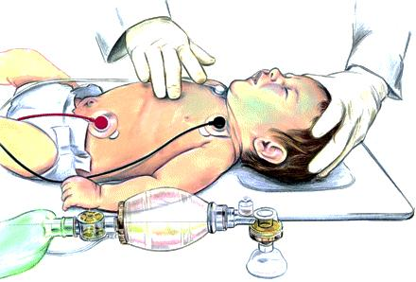

**Gambar 5:** teknik kompresi dada pada jari menggunakan 2 jari (**Sumber:** AHA 2010

Untuk petugas medis dengan penolong 2 orang atau lebih, teknik 2 ibu jari melingkar lebih direkomendasikan. Lingkari dada bayi dengan kedua tangan, jari-jari tangan mengelilingi dada bayi, tempatkan 2 ibu jari pada sepertiga bawah dari sternum. Lakukan kompresi sternum dengan kedua ibu jari.

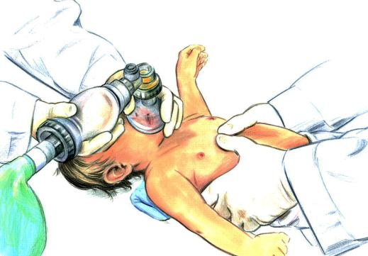

**Gambar 6:** Teknik kompresi bayi menggunakan ibu jari melingkar dada (**Sumber:** AHA 2010)

Penggunaan 2 ibu jari melingkar ini lebih direkomendasikan dibandingkan dengan teknik 2 jari dikarenakan menghasilkan tekanan perfusi arteri koroner yang lebih baik, dan lebih konsisten kualitas kedalaman dari kompresi yang dilakukan. Jika secara fisik penolong tidak dapat melakukan teknik melingkari dada pasien, kompresi dada digunakan dengan teknik 2 jari.

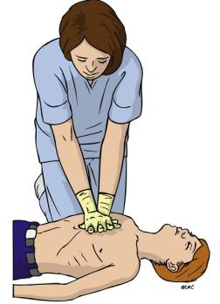 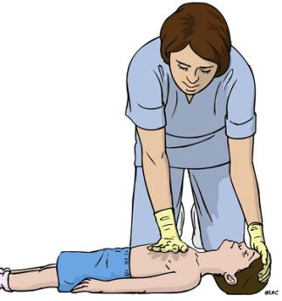

**Gambar 7:** Teknik kompresi dada pada anak (teknik 2 dan satu tangan) (**Sumber:** ERC 2010)

Untuk anak-anak, baik penolong awam maupun petugas medis kompresi dada dilakukan dengan tumit 1 atau 2 tangan. Pada studi manekin penggunaan 2 tangan menghasilkan tekanan yang lebih tinggi dan tingkat kelelahan penolong yang lebih rendah dibandingkan dengan 1 tangan.

Setelah masing-masing kompresi, berikan kesempatan dada untuk mengembang secara penuh, dikarenakan ekspansi kembali dada secara penuh (***full chest recoil***) akan meningkatkan aliran darah kembali ke jantung dan selanjutnya aliran darah ke tubuh saat RJP. ***Recoil*** yang tidak sempurna menyebabkan naiknya tekanan intrathorakal, dan penurunan yang signifikan dari *venous return*, perfusi koroner, aliran darah dan perfusi serebral.

Kelelahan penolong dapat menyebabkan tidak adekuatnya kecepatan, kedalaman dan *recoil* kompresi dada. Kualitas dari kompresi dada dapat menurun dalam beberapa menit bahkan saat penolong menyangkal. Direkomendasikan untuk melakukan rotasi bagi kompresor setiap 2 menit untuk mencegah kelelahan pada penolong dan penurunan kualitas dan laju dari kompresi dada. Pergantian penolong yang melakukan kompresi dada harus secepat mungkin (idealnya < 5 detik) untuk meminimalkan interupsi selama kompresi dada.

*Outcome* resusitasi pada bayi dan anak lebih baik apabila dilakukan kombinasi kompresi dada dan ventilasi, tetapi jika penolong tidak terlatih untuk melakukan ventilasi, penolong awam harus melakukan kompresi dada secara kontinyu sampai datang bantuan pertolongan tim ahli (“*Hands-Only” or compression-only CPR*)

**Buka jalan napas dan berikan bantuan pernapasan**

Setelah pemberian awal 30 kompresi dada, buka jalan napas korban dan berikan 2 pernapasan bantuan. Pada bayi atau anak yang tidak respon, lidah mungkin menyebabkan obstruksi jalan napas dan mengganggu pemberian ventilasi. Untuk penolong awam, buka jalan napas korban dengan maneuver ***head tilt - chin lift*** baik pada korban trauma atau non trauma. Untuk petugas medis, Jika terdapat bukti adanya trauma atau kemungkinan cedera spinal, gunakan ***jaw thrust*** tanpa mengekstensikan kepala saat membuka jalan napas.

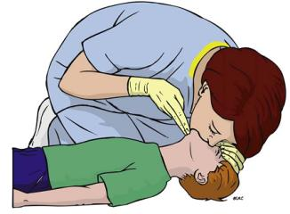 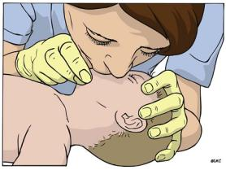

**Gambar 8:** manuver membuka jalan napas dengan *chin lift-head tilt* , diikuti dengan pemberian batuan napas melalui mulut ke mulut (**Sumber:** ERC 2010)

Untuk memberikan bantuan napas pada bayi, gunakan bantuan napas dari mulut ke mulut atau hidung, sedangkan pada anak anak diberikan bantuan pernapasan dengan teknik mulut ke mulut. Untuk petugas medis dan penolong terlatih dapat menggunakan alat bantu masker ventilasi atau bag valve mask. Pastikan bahwa pemberian napas efektif (dada mengembang). Masing-masing bantuan napas diberikan kira-kira dalam waktu lebih 1 detik. Jika dada tidak mengembang, lakukan reposisi pada kepala, pastikan tidak ada kebocoran di mulut, dan lakukan percobaan kembali.

Pada bayi apabila, penolong kesulitan mempertahankan kerapatan bantuan napas dari mulut ke mulut atau hidung. Gunakan teknik baik mulut ke mulut atau mulut ke hidung. Jika digunakan teknik dari mulut ke mulut maka, saat memberikan bantuan pernapasan hidung harus ditekan. Jika digunakan teknik dari mulut ke hidung maka tutup mulut korban.

Penolong yang sendirian menggunakan rasio kompresi dada dan ventilasi 30:2. Untuk 2 penolong atau lebih pada RJP bayi atau anak, satu penolong melakukan kompresi dada sedangkan penolong yang lain menjaga patensi jalan napas dan memberikan ventilasi dengan rasio 15:2. Jika alat bantu jalan napas sudah terpasang, siklus kompresi dan ventilasi tidak dilakukan lagi. Kompresi dada diberikan dengan laju 100 kompresi per menit secara kontinyu tanpa adanya jeda saat ventilasi. Pernapasan bantuan (ventilasi) diberikan 8-10 napas/menit (satu napas tiap 6-8 detik).

Hindari pemberian ventilasi yang berlebihan, dikarenakan menyebabkan efek yang merugikan yaitu meningkatkan tekanan intrathorakal sehingga mengganggu venous return dan mengurangi *cardiac output,* aliran darah ke otak, dan perfusi koroner. Pemberian ventilasi yang berlebihan juga akan menyebabkan terjadinya *trapping* udara dan barotrauma serta meningkatkan resiko terjadinya regurgitasi dan aspirasi terutama pada pasien yang belum terpasang jalan napas definitif.

1. **Defibrillasi**

Ventrikel fibrilasi dapat menyebabkan terjadinya henti jantung mendadak. Anak-anak yang mendadak kolap (contoh: anak-anak yang kolaps saat kegiatan atletik) sangat mungkin terjadi ventrikel fibriilasi atau Ventrikel takikardia tanpa nadi, yang memerlukan RJP dan defibrilasi dengan segera. VT tanpa nadi dan VF disebut sebagai “*shockable rhythms*” dikarenakan kondisi ini sangat berespon terhadap terapi elektrik shock (defibrilasi).

Peralatan AED mempunyai spesifitas yang tinggi saat mengenali irama shockable pada anak-anak, dan beberapa diantaranya memiliki mode untuk mengurangi energy yang digunakan sehingga dapat digunakan untuk bayi dan anak dengan usia <8 tahun. Untuk bayi manual defibrillator dapat digunakan jika irama *shockable* diidentifikasi oleh petugas medis terlatih. Energy yang direkomendasikan untuk defibrilasi adalah 2 J/kg. Jika diperlukan dosis ulangan maka dosis harus ditingkatkan 2 kali lipat yaitu to 4 J/kg. Jika manual defibrillator tidak tersedia, maka peralatan AED dengan mode anak dapat digunakan. Suatu AED dengan mode anak juga dapat digunakan untuk anak-anak < 8 tahun. Jika keduanya tidak tersedia, suatu AED dengan tanpa mode pediatric dapat digunakan. AED dengan energy yang relatif tinggi terbukti berhasil pada bayi dengan kerusakan miokardial yang minimal dan fungsi neurologis yang baik.

Penolong harus mengkoordinasikan kompresi dada dan pemberian *shock* untuk meminimalkan waktu antara kompresi dan pemberian *shock* dan segera melanjutkan RJP dimulai dengan kompresi dada segera setelah shock diberikan. AED akan memberikan instruksi pada penolong untuk menganalisa kembali irama jantung setiap 2 menit. Pemberian *shock* idealnya diberikan sesegera mungkin setelah kompresi dada.



**Gambar 9: AED** (Automated external defibrillator)

**Langkah-langkah penggunaan AED**

* Pastikan penolong dan korban dalam situasi yang aman dan ikuti langkah-langkah bantuan hidup dasar anak. Lakukan RJP sesuai langkah-langkah pada bantuan hidup dasar, kompresi dada dan pemberian bantuan pernapasan dengan perbandingan 30:2 dan 15:2 jika penolong 2 orang atau lebih
* Segera setelah alat AED datang. Nyalakan AED dan tempelkan elektroda pads pada dada anak. Jika penolong lebih dari 1 orang, RJP harus dilanjutkan saat memasang elektroda pads pada dada korban. Tempatkan elektroda yang pertama di line midaxillaris sedikit di bawah ketiak, dan tempatkan elektroda pads yang kedua di sedikit di bawah clavicula kanan (gambar 9).

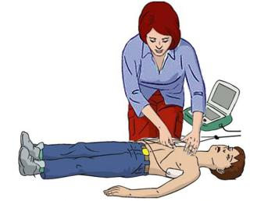 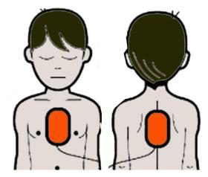

**Gambar 10:** Penempelan electroda pads pada pasien anak. Untuk anak di atas umur 8 th letak elektroda pads seperti pada korban dewasa. Sedang untuk anak di bawah 8 tahun atau < 25 kg, letak elektroda di dada dan punggung korban. (**Sumber:** ERC 2010)

* Ikuti perintah suara/visual dari alat AED dengan segera. Pastikan bahwa tidak ada orang yang menyentuh korban saat AED melakukan analisis irama jantung
* Jika shock diindikasikan. Pastikan tidak ada seorangpun yang menyentuh korban. Tekan tombol shock (AED yang otomatis penuh akan memberikan shock secara otomatis) (gambar 10).
* Segera lakukan kembali RJP 30:2 atau 15:2 jika penolong lebih dari 1 orang, seperti yang diperintahkan oleh perintah suara/visual alat AED (gambar 11).

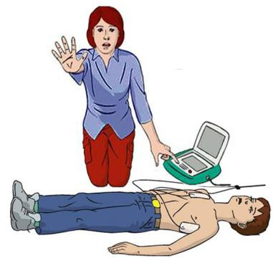

**Gambar 11:** pemberian *shock* pada AED (**Sumber:** ERC 2010)

* Jika shock tidak diindikasikan, lakukan segera RJP 30:2, atau 15: 2 jika penolong lebih dari 1 orang, sesuai dengan perintah suara/visual, hingga penolong profesional datang dan mengambil alih RJP, korban mulai sadar: bergerak, membuka mata dan bernapas normal, penolong kelelahan.

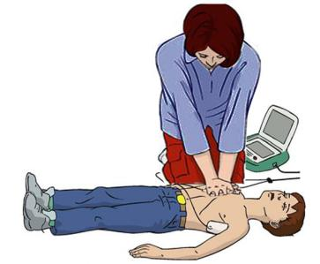

**Gambar 12:** RJP dilanjutkan selama 2 menit paska pemberian shock (**Sumber:** ERC 2010)

1. **POSISI PULIH (*Recovery)***

Posisi pulih (*recovery*) di desain untuk mempertahankan patensi jalan napas dan mengurangi resiko obstruksi jalan napas dan aspirasi. Jika korban tidak sadar/tidak respon tetapi korban sudah memiliki pernapasan dan sirkulasi dan tidak terdapat resiko terjadinya cedera spinal, maka posisikan korban pada posisi pulih (*recovery*) sambil menunggu bantuan datang. Posisi *recovery* memungkinkan pengeluaran cairan dari mulut dan mencegah lidah jatuh ke belakang dan menyebabkan obstruksi jalan napas.

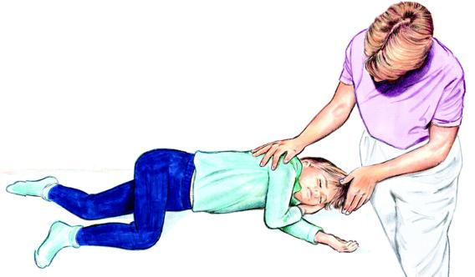

**Gambar 13 :** Posisi *Recovery* pada anak-anak

1. **SUMBATAN BENDA ASING DI JALAN NAPAS**

Lebih dari 90% dari kematian anak akibat obstruksi benda asing terjadi pada anak dengan umur < 5 tahun dan 65% nya adalah bayi. Cairan adalah penyebab paling sering sumbatan jalan napas pada bayi, di mana balon, obyek kecil dan makanan (hot dog, permen, kacang dan anggur) adalah penyebab paling sering sumbatan jalan napas pada anak-anak.

Sumbatan benda asing jalan napas dapat menyebabkan obstruksi jalan napas yang ringan dan berat. Jika obstruksi jalan napas ringan, anak masih dapat batuk dan mengeluarkan suara. Tetapi apabila sumbatan berat terjadi, maka anak tidak dapat membatukkan dan mengeluarkan suara. Untuk anak-anak lakukan subdiafragma abdominal thrust (*heimlich maneuver*) sampai benda asing keluar atau korban menjadi tidak respon.

**Tabel:** Tanda obstruksi jalan napas oleh benda asing

|  |  |
| --- | --- |
| * Kejadian tersedak disaksikan * Batuk atau seperti tercekik * Onset mendadak * Riwayat sebelumnya bermain/menelan benda kecil | |
| **Batuk tidak efektif** | **Batuk efektif** |
| * Tidak dapat bersuara * Batuk tidak terdengar * Tidak dapat bernapas * Sianosis * Penurunan kesadaran | * Menangis atau respon verbal terhadap pertanyaan * Batuk keras * Dapat mengambil napas sebelum batuk * Respon penuh |



**Gambar 14:** Algoritme penatalaksanaan Sumbatan benda asing jalan napas pada bayi dan anak-anak (keterangan: pada bayi tidak dianjurkan untuk melakukan abdominal thrusts tetapi lebih aman dilakukan *chest thrusts*) (**Sumber:** ERC 2010)

**Langkah-langkah penatalaksanaan sumbatan benda asing jalan napas.**

* Lakukan pemeriksaan terhadap kemungkinan terjadinya sumbatan benda asing pada jalan napas (lihat tabel)
* Nilai derajat berat ringannya sumbatan jalan napas, tentukan apakah terjadi sumbatan jalan napas berat (batuk tidak efektif) atau obstruksi ringan (batuk efektif) (lihat tabel 1).
* Jika terjadi obstruksi berat , korban tidak sadar dan dijumpai tanda-tanda henti jantung lakukan RJP. Aktifkan sistem *emergency.* Setelah 30 kali kompresi dada, buka jalan napas. Jika penolong melihat adanya benda asing, keluarkan dengan teknik *finger sweeps*, jika benda asing tidak terlihat jangan lakukan teknik ini karena dapat mendorong benda asing ke faring.
* Jika pasien masih sadar lakukan 5 kali back blows dan dilanjutkan 5 kali *abdominal thrust* jika tidak berhasil. *Abdominal thrusts* tidak direkomendasikan pada bayi mengingat resiko kerusakan hepar yang relatif besar dan tidak terlindungi. Sehingga lebih disarankan untuk melakukan *chest thrusts.*

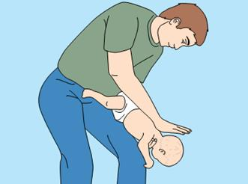 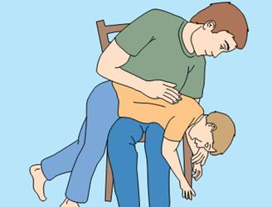

**Gambar 10:** *back blow* pada pasien bayi dan anak

(**Sumber:** Colquhoun, 2004)

* Jika terjadi obstruksi ringan, minta pasien untuk membatukkan secara kuat, secara kontinyu dilakukan pemeriksaan untuk menilai keefektifan batuk korban, makin memburuk menjadi obstruksi berat atau membaik.

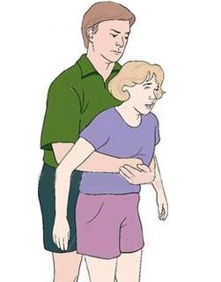

**Gambar 11:** *Abdominal thrust (heimlich manuver)*. Untuk bayi, berikan siklus 5 back blows (slaps) diikuti 5 *chest thrus (bukan abdominal thrusts)* sampai benda asing keluar atau korban menjadi tidak sadar. (**Sumber:** Colquhoun, 2004)

**Kasus Tenggelam**

*Outcome* setelah kejadian tenggelam ditentukan oleh berapa lama kejadian tenggelam, temperatur air dan seberapa cepat dan kualitas RJP yang dilakukan. Fungsi neurologis yang intak dilaporkan paska kasus tenggelam yang lama di air es. Mulai resusitasi dengan mengeluarkan korban dari air secepat mungkin. Jika penolong memiliki keahlian khusus, pertolongan bantuan napas dapat dilakukan saat korban masih berada dalam air. Jangan melakukan kompresi dada di dalam air. Setelah korban keluar dari air, lakukan RJP jika korban menjadi tidak respon dan tidak bernapas. Jika penolong sedirian lanjutkan RJP selama 5 siklus (kira-kira 2 menit) sebelum mengaktifkan respon emergency dan mengambil AED.

1. **BANTUAN HIDUP LANJUT ANAK**

**LANGKAH-LANGKAH BANTUAN HIDUP LANJUT ANAK**

**Langkah 1** :

* + Pada saat menemukan anak yang tidak respon dan tidak bernapas, segera meminta bantuan/mengaktifkan sistem emergency untuk menyiapkan defibrilator (manual atau AED), dan memulai RJP (resusitasi jantung paru) dengan suplemen oksigen jika tersedia. Lakukan RJP dengan kualitas tinggi (kompresi dada dengan kuat dan cepat, pastikan dada kembali mengembang penuh setelah masing-masing kompresi, minimalkan interupsi dan hindari pemberian ventilasi yang berlebihan. Rasio perbandingan kompresi dada dan ventilasi adalah 30:2.
  + Idealnya interupsi kompresi dada hanya dilakukan saat pemberian bantuan napas (sampai alat jalan napas *advance* terpasang), pengecekan irama jantung dan saat pemberian shock.
  + Pasang monitor EKG atau paddle AED secara cepat. Pada saat RJP dilakukan mungkin diperlukan interupsi secara temporer untuk melihat irama jantung anak dari EKG, jika menggunakan AED maka alat akan memberitahu apakah irama jantung *“shockable”* (VF atau VT) atau *“ not Shockable”* (asistole atau PEA).

**Langkah 2-3 (untuk irama jantung “shockable”/Ventrikel fibrilasi dan ventrikel takikardia tanpa pulse):**

* Jika irama *shockable* terlihat, lanjutkan kompresi dada jika memungkinkan sambil mengisi energy dari defibrillator. Berikan 1 shock (2 J/kg) secepat mungkin dan segera dilanjutkan RJP dengan kompresi dada.
* Defibrilasi merupakan terapi definitif untuk ventrikel fibrilasi dengan angka harapan hidup keseluruhan 17% to 20%. Pada pasien dewasa, kemungkinan harapan hidup menurun 7% hingga 10% setiap menit pada kejadian henti jantung yang tidak dilakukan RJP dan defibrilasi. Angka harapan hidup lebih baik apabila RJP dilakukan sedini mungkin dan RJP kualitas tinggi dilakukan dengan meminimalkan interupsi.
* Direkomendasikan dosis yang dapat digunakan pada pasien anak dengan dosis awal 2 J/kg. pada kasus VF yang fefrakter, dosis ditingkatkan menjadi 4 J/kg. untuk dosis selanjutkan sekurang-kurangnya 4 J/kg, dan dosis yang lebih tinggi mungkin dapat dipertimbangkan tetapi tidak melebihi 10 J/kg atau dosis maksimum dewasa.

**Langkah 4-5-6-:**

* Lanjutkan RJP selama 2 menit, jika jumlah penolong mencukupi pasang akses vascular (intraosseus atau intravena). Setelah 2 menit RJP, cek irama jantung, isi energy kembali defibrillator dengan dosis yang lebih tinggi (4 J/kg).
* Jika irama shockable menetap, berikan shock yang kedua shock (4 J/kg). Jika irama jantung menunjukkan *“nonshockable,”* lanjutkan RJP sesuai algoritme Asistole/PEA (langkah 10 dan 11)
* Lanjutkan RJP selama 2 menit. Selama RJP berikan epinephrine 0.01 mg/kg (0.1 mL/kg dari konsentrasi 1:10 000), maksimal 1 mg setiap 3 sampai 5 menit. Epinefrine harus diberikan saat kompresi dada.
* Pertimbangkan pemasangan alat jalan napas *advance* (intubasi endotrakheal, alat supraglottic/LMA)*.* Pada saat alat jalan napas *advance* sudah terpasang,1 penolong melakukan kompresi dada secara kontinyu dengan kecepatan minimal 100 kali/menit tanpa jeda untuk ventilasi. Penolong kedua memberikan ventilasi dengan kecepatan 1 napas tiap 6 sampai 8 detik (kira-kira 8-10 napas per menit). Lakukan rotasi kompresor setiap 2 menit untuk mencegah penolong kelelahan dan penurunan kualitas dari kompresi dada

**Langkah7- 8:**

* Setelah RJP 2 menit, cek irama jantung, jika irama jantung *shockable* berikan shock dengan dosis yang dinaikkan (4 J/kg atau lebih dengan dosis maksimum tidak melebihi 10 J/kg or atau dosis dewasa) dan segera dilakukan RJP dengan dimulai dari kompresi dada.
* Saat melanjutkan RJP berikan amiodarone, atau lidokain jika amiodarone tidak tersedia.

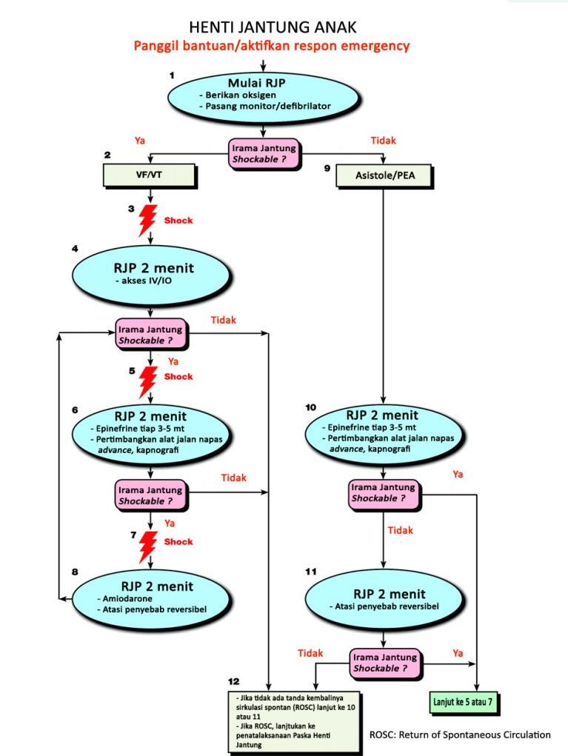

**Langkah 9-11 untuk irama “Asystole/PEA**

* Jika irama *shockable* terlihat (PEA/asistole) maka lanjutkan RJP dengan meminimalkan interupsi kompresi dada. Penolong lain mencari akses vascular dan memberikan epinephrine, 0.01 mg/kg (0.1 mL/kg dari 1:10 000 solution) maksimal of 1 mg (10 mL). Dosis ulangan epinefrin diberikan sama setiap 3 sampai 5 minutes. Tidak ada keuntungan angka harapan hidup pada pemberian epinefrin dosis tinggi, dan hal itu mungkin menimbulkan efek yang merugikan terutama pada henti jantung dengan penyebab asfiksia. Dosis tinggi epinephrine mungkin dipertimbangkan pada kondisi tertentu misalnya overdosis β-blocker.
* Pada saat alat jalan napas *advance* sudah terpasang,1 penolong melakukan kompresi dada secara kontinyu dengan kecepatan minimal 100 kali/menit tanpa jeda untuk ventilasi. Penolong kedua memberikan ventilasi dengan kecepatan 1 napas tiap 6 sampai 8 detik (kira-kira 8-10 napas per menit). Lakukan rotasi kompresor setiap 2 menit untuk mencegah penolong kelelahan dan penurunan kualitas dari kompresi dada. Cek irama jantung setiap 2 menit dengan minimal interupsi pada kompresi dada.
* Jika irama jantung menunjukkan “nonshockable” lanjutkan siklus RJP dan pemberian epinephrine sampai pasien menunjukkan ada bukti kembalinya sirkulasi spontan (ROSC) atau penolong telah memutuskan usaha RJP dihentikan. Jika irama jantung pasien menunjukkan “shockable,” berikan shock dan segera dilanjutkan kompresi dada selama 2 menit sebelum dilakukan pengecekan kembali irama jantung.

1. **PERIARESST ARITMIA: TAKIARITMIA DAN BRADIARITMIA**
2. **TAKIARITMIA**

Identifikasi dan terapi yang tepat dari aritmia pada pasien kritis dapat mencegah terjadinya henti jantung atau mencegah terjadinya henti jantung ulang pada pasien yang telah berhasil paska resusitasi awal. Algoritma ini harus mampu dilakukan oleh personel medis non spesialis untuk melakukan terapi dengan efektif dan aman pada kondisi emergency.

Takikardia didefinisikan sebagai kondisi denyut jantung> 100 kali/menit. Denyut jantung yang cepat normal pada kondisi stress, seperti hipoksia, demam, rasa sakit, kekurangan volume intravaskuler dan lain-lain. Tetapi denyut jantung yang cepat dapat disebabkan oleh gangguan irama jantung (takiaritmia). Takikardia diklasifikasikan berdasarkan gambaran komplek QRS, laju jantung dan regularitas dari iramanya. Petugas medis harus mampu mengenali dan membedakan antara sinus takikardi, komplek supraventrikuler sempit dan komplek takikardia yang lebar. Langkah-langkah evaluasi dan terapi pada takiaritmia:

1. **Lakukan penilaian kondisi klinis pasien**

Saat menjumpai pasien dengan takikardia, harus dipastikan apakah takikardia sebagai penyebab primer gejala yang muncul atau sekunder dikarenakan terdapat kondisi yang mendasari yang menyebabkan timbulnya gejala dan laju jantung yang tinggi. Takiaritmia yang ekstrim (> 150 kali/menit) dapat menimbulkan gejala klinis yang disebabkan oleh menurunnya curah jantung dan meningkatnya kebutuhan oksigen miokardium. Jika laju ventrikel menunjukkan< 150 kali/menit dengan tidak diketemukanya disfungsi ventrikel, maka takikardia yang terjadi lebih menunjukkan efek sekunder dari kondisi yag mendasari dibandingkan sebagai penyebab instabilitas. Sinus takikardia umum terjadi dan biasanya timbul akibat stimulus fisiologi seperti demam, anemia, atau hipotensi/syok. Sinus takikardia didefinisikan sebagai denyut jantung>100 kali/menit. Pada sinus takikardia tidak diperlukan terapi obat untuk mengatasi irama tersebut. Terapi diarahkan pada identifikasi dan tata laksana penyebab yang mendasari.

1. **Identifikasi dan terapi penyebab**

Pendekatan penilaian dan penatalaksanaan pasien dengan aritmia hendaknya mengikuti pendekatan ABCDE. Karena hipoksemia merupakan penyebab paling sering takikardia, evaluasi awal dari pasien harus fokus pada peningkatan usaha nafas (takipnea, retraksi interkostal, retraksi suprasternal, pernafasan abdomen paradoksikal) dan saturasi oksihemoglobin lewat *pulse oximetry.* Jika oksigenasi tidak adekuat atau pasien memperlihatkan tanda peningkatan usaha nafas, berikan oksigen suplemen. Awasi pasien dengan monitor, evaluasi tekanan darah, dan berikan akses IV. Jika tersedia pasang EKG 12 lead untuk melihat ritme yang lebih baik, tetapi tidak boleh menghambat kardioversi jika pasien tidak stabil. Lakukan pemeriksaan fisik dan riwayat pasien, cari dan terapi faktor-faktor yang berkontribusi terhadap terjadinya takiaritmia (meliputi hipoksia, hipovolemia, hidrogen ion, hipo/hiperkalemia, hipoglikemia, hipotermia, toksin, tamponade cardiac, tension pnemothorak, trombosis dan trauma) Termasuk untuk koreksi abnormalitas dari elektrolit seperti Kalium, magnesium dan Calsium.

1. **Tentukan derajat kestabilan pasien akibat takiaritmia persisten**

Jika gejala dan tanda tetap persisten dengan pemberian oksigen suplemen dan support jalan nafas dan ventilasi, petugas medis harus menilai derajat ketidakstabilan pasien dan menentukan ketidakstabilan yang berhubungan dengan takikardia. Di bawah ini merupakan tanda dan gejala yang menunjukkan pasien tidak stabil yang disebabkan oleh aritmia yang terjadi.

* Syok, hal ini termasuk kulit yang pucat, berkeringat, ekstremitas dingin, penurunan kesadaran (menurunnya aliran darah otak), dan hipotensi (TD sistolik< 90 mm Hg)
* Pingsan-penurunan kesadaran akibat penurunan aliran darah otak
* Gagal jantung🡪 aritmia mengganggu kinerja otot jantung melalui penurunan pada aliran darah koroner. Pada situasi yang akut hal ini dapat bermanifestasi sebagai edema pulmo (kegagalan ventrikel kiri), dan atau peningkatan tekanan vena jugular dan pembesaran hepar (akibat kegagalan ventrikel kanan)
* Iskemia miokard 🡪 hal ini terjadi apabila konsumsi oksigen jantung melebihi kecukupan penghantarannya, Iskemik miokard muncul dengan tanda-tanda nyeri dada dengan gambaran iskemik yang ditemukan pada EKG 12 lead.

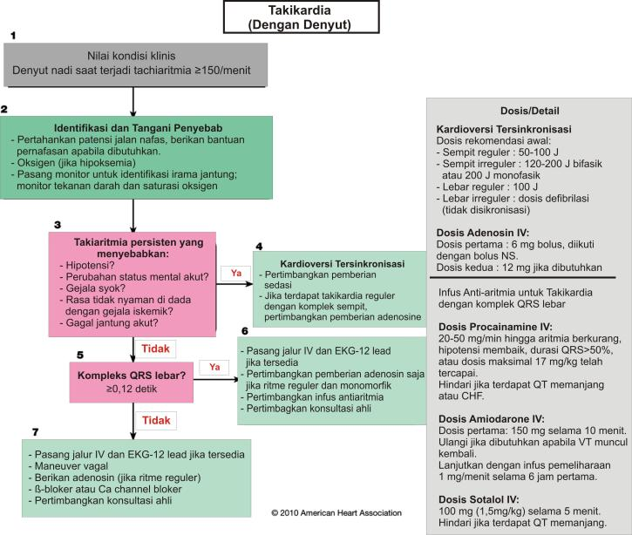

**Gambar:** Algoritma Penatalaksanaan pasien dengan Takikardia

1. **Jika kondisi pasien tidak stabil, Lakukan kardioversi tersinkronisasi**

Jika terdapat salah satu dari kriteria tersebut maka dikategorikan takikardia tidak stabil dan membutuhkan kardioversi tersinkronisasi secepatnya. Pasien yang tidak stabil dengan gambaran irama takikardia kompleks QRS lebar harus dianggap sebagai VT dan segera kardioversi. Pada pasien tidak stabil dengan takikardia QRS sempit teratur, sambil mempersiapkan kardioversi dapat dipertimbangkan pemberian adenosin, terutama bila pasien tidak hipotensi. Obat-obatan aritmia merupakan obat dengan onset lambat dan kurang reliable dibandingkan dengan kardioversi sinkron untuk mengubah takikardia menjadi irama sinus, sehingga obat-obatan cenderung diberikan pada pasien dengan kondisi stabil sedangkan kardioversi sinkron terutama merupakan terapi pasien-pasien dengan kondisi tidak stabil.

Kardioversi adalah pemberian syok listrik yang penghantarannya disinkronkan dengan kompleks QRS. Penghantaran listrik yang tersinkronisasi ini akan menghindarkan pemberian listrik pada masa refrakter relatif yang dapat menyebabkan ventrikular fibrilasi. Jika memungkinkan, buat akses IV sebelum kardioversi dan berikan sedasi jika pasien dalam kondisi sadar. Jangan menunda kardioversi jika pasien tidak stabil. Syok listrik dapat memperbaiki takiaritmia ini dengan memutuskan penyebab jalur reentry yang bertanggung jawab untuk itu. Vt polimorfik (komplek QRS lebar dan ireguler) membutuhkan defibrilasi segera sama seperti strategi untuk VF. Penanganan farmakologi untuk mencegah VT polimorfik langsung ke penyebab VT dan ada atau tidak adaya pemanjangan QT interval selama ritme sinus. Jika pemanjangan Qt interval di observasi selama ritme sinus (VT torsade de pointes), langkah pertama adalah stop obat-obatan yang diketahui memanjangkan QT Interval. Perbaiki ketidakseimbangan elektrolit dan faktor presipitasi lainnya (overdosis obat atau keracunan). Pemberian magnesium sering digunakan untuk pengobatan torsade de pointes (prolong VT dengan pemanjangan QT interval)

Kardioversi biasanya dimulai dengan memberikan dosis inisal energi kecil, kemudian ditingkatkan bertahap bila dosis insial tidak berhasil. Besar energi yang diberikan sebagai dosis inisial kardioversi tergantung bentuk irama EKG. Kardioversi tersinkronisasi direkomendasikan untuk menangani :

1. SVT tidak stabil
2. Atrial fibrilasi tidak stabil
3. Atrial flutter tidak stabil
4. VT monomorfik reguler tidak stabil

**Gelombang dan energi**

Rekomendasi awal dosis energi kardioversi bifasik untuk atrial fibrilasi adalah 120-200 J dan 200 J jika monofasik. Jika gagal dapat ditingkatkan. Kardioversi untuk atrial flutter dan SVT lainnya yang membutuhkan energi lebih sedikit, insial 50-100 J. Jika gagal dapat ditingkatkan. Pada VT monomorfik dengan nadi berespon baik terhadap monofasik atau bifasik kardioversi tersinkronisasi dengan dosis insial 100 J. Jika tidak berespon naikkan dosisnya. Sedangkan bila aritmia bersifat QRS lebar dan tidak teratur/polimorfik atau bila ada keraguan apakah irama yang ada VT monomorfik atau polimorfik pada pasien tidak stabil, kardioversi tidak dapat dilakukan. Lakukan syok listrik tidak tersinkronisasi dosis tinggi atau defibrilasi.

1. **Jika kondisi pasien stabil, lakukan penilaian komplek QRS melebar atau tidak.**

Jika pasien dengan takikardia dengan kondisi stabil (tidak ada tanda serius berkaitan dengan takikardi), maka petugas medis harus melakukan pemeriksaan EKG 12 lead dan analisa irama, untuk menentukan komplek QRS apakah > 0.12 detik, dan menentukan opsi terapi.

1. **Jika kondisi pasien stabil dan komplek QRS lebar (> 0.12 detik)**

Jika pasien stabil lakukan pemeriksaan EKG 12 lead untuk evaluasi ritme. Pada saat tersebut, dibutuhkan konsultasi dengan expert. Jika pasien menjadi tidak stabil pada suatu waktu, lakukan kardioversi tersinkronisasi atau defibrilasi tidak tersinkronisasi pada VF atau VT polimorfik. Takikardia QRS lebar didefinisikan dengan QRS ≥ 0.12 detik. Pertimbangkan pemberian adenosine jika ritme regular dan monomorfik.

Untuk pasien yang stabil dengan VT, obat anti-aritmia atau kardioversi elektif lebih dipilih. Jika IV antiaritmia diberikan, prokainamid, amiodaron atau sotalol dapat dipertimbangkan. Lidokain dipertimbangkan menjadi lini ke 2 terapi antiaritmia untuk VT monomorfik. Lidokain dapat diberikan pada dosis 1-1,5 mg/kgBB IV bolus. Infus rumatan 1-4 mg/menit (30-50 mcg/kg/menit).

1. **Jika kondisi pasien stabil dan komplek QRS sempit (< 0.12 detik)**

Jika pasien tidak hipotensi, dengan irama komplek SVT sempit maka pemberian obat-obatan seperti beta blocker, Ca Channel blocker, dan adenosine (jika irama regular) direkomendasikan, maneuver vagal direkomendasikan sebagai terapi awal untuk supraventrikular takikardia. Jika tidak berespon terhadap manuver vagal, berikan adenosin 6 mg IV sebagai bolus pada vena besar (contohnya antecubital) diikuti 20 mL saline di bolus cepat. Jika ritme tidak berubah dalam 1-2 menit, berikan 12 mg IV cepat dengan metode yang sama. Konversi PSVT menggunakan adenosin atau penghambat kanal kalsium (*Ca channel blocker*) memberikan hasil yang sama, tetapi adenosin tidak memiliki efek yang lebih cepat dan efek samping yang lebih sedikit dibandingkan verapamil. Amiodaron dapat digunakan untuk terminasi PSVT tetapi awitan kerja amiodaron lebih lambat dibanding dengan adenosin. Efek samping adenosin yang umum terjadi bersifat sementara, yang paling sering terjadi adalah *flushing*, dispnea, dan nyeri dada. Adenosin tidak dapat diberikan pada pasien dengan asma dan aman untuk kehamilan.

Setelah konversi, observasi pasien untuk kemungkinan rekurensi. Jika terjadi rekurensi, dapat diberikan adenosin ulang atau diberikan obat penghambat nodus AV yang memiliki kerja lebih panjang (yaitu verapamil, diltiazem atau penghambat beta (metoprolol, atenolol, esmolol dan labetolol). Obat penghambat beta mempunyai mekanisme kerja dengan melawan tonus simpatis pada jaringan nodus yang akan menghasilkan perlambatan konduksi. Obat ini juga mempunyai efek inotropik negatif dan akan menurunkan curah jantung pada pasien gagal jantung. Efek samping obat ini meliputi bradikardiaa, perlambatan konduksi AV, dan hipotensi. Dan harus diberikan secara hati-hati pada penyakit obstruksi atau gagal jantung kongestif. Pertimbangkan untuk konsultasi dengan ahli.

**Takikardia irreguler**

Takikardi kompleks sempit atau lebar paling banyak atrial fibrilasi (dengan atau tanpa konduksi aberan) dengan repon ventkel tidak terkontrol. Manajemen umum atrial fibrilasi harus fokus pada kontrol kecepatan denyut ventrikel yang cepat (*rate kontrol*), konversi atrial fibrilasi menjadi ritme sinus. Pasien dengan atrial fibrilasi durasi 48 jam meningkatkan resiko kardioemboli, walaupun durasi pendek dari AF. Pemberian kardioversi elektrik atau farmakologi tidak boleh diberikan kecuali pasien tidak stabil. Strategi alternatif untuk melakukan kardioversi harus diikuti dengan antikoagulaan seperti heparin dan lakukan ekokardiografi transesofageal untuk meyakinkan tidak adanya trombus di atrial kiri.

**Kontrol kecepatan nadi**

Pasien yang mempunyai hemodinamik tidak stabil harus menerima kardioversi elektrik pada saat yang tepat. Penghambat IV dan penghambat kanal kalsium seperti diltiazem adalah pilihan obat untuk kontrol rate pada kebanyakan pasien dengan atrial fibrilasi dan *rapid ventricular response*. Digoxin dan amiodaron dapat digunakan untuk kontrol *rate* pada pasien dengan gagal jantung kongestif, dimana resiko potensial dari konversi ke ritme sinus dengan amiodaron harus dipertimbangkan terlebih dahulu.

**Kontrol Ritme**

Berbagai agen menunjukkan sebagai agen efektif untuk terminasi atrial fibrilasi (farmakologik/elektrik).

**VT Polimorfik**

hanya ditunjukkan oleh 2 penelitian observasional. Salah 1 penelitian menunjukkan isoproterenol atau *ventricular pacing* efektif untuk terminasi torsade de pointes yang berhubungan dengan bradikardia dan pemanjangan QT karena obat. VT polimorfik yang berhubungan dengan *Familial long QT syndrome* harus ditangani dengan magnesium IV, *Pacing*, dan atau β- blocker, isoproterenol harus dihindari. VT Polimorfik dengan QT sindrom yang didapatkan dapat diterapi dengan magnesium IV.

Iskemik miokard menjadi penyebab paling sering dari VT polimofik tanpa pemanjangan QT interval. Pada situasi seperti ini, amiodaron IV dan β-blocker dapat menurunkan frekuensi aritmia yang berulang. Penyebab lain VT polimorfik selain itu adalah katekolamin VT (yang respon terhadap blocker) dan sindrom brugada (respon terhadap isoprotenol).

1. **BRADIARITMIA**

Bradikardia didefinisikan sebagai laju nadi < 60 kali/menit. Secara umum bradikardia disebabkan oleh kegagalan pembentukan impuls oleh nodus sinoatrial (sinoatrial node=SA node) atau kegagalan penghantaran (konduksi) impuls dari nodus SA ke ventrikel (hambatan pada Atrioventrikular=AV node) (AHA 2005; Mansjoer, 2007).  *Cardiac Output* ditentukan oleh produksi dari laju jantung dan stroke volume ventrikel kiri. Bradikardia dapat menghasilkan laju jantung yang tidak cukup untuk mempertahankan *cardiac output* dan pengangkutan oksigen ke jaringan

**Langkah-langkah Penatalaksanaan Bradikardia**

1. **Identifikasi dari Bradikardia**

Identifikasi apakah bradikardia terjadi dengan melihat laju jantung < 60 kali/menit. Identifikasi apakah terjadi kondisi yang tidak adikuat dari pasien (fungsional atau relatif).

1. **Survey Primer dan Sekunder**

Selanjutnya lakukan *Basic Life Support Primary Survey* dan *ACLS Secondary Survey,* termasuk:

A: Mempertahankan jalan napas (Airway)

B: Memberikan bantuan pernapasan (Breathing) sesuai yang diperlukan, berikan oksigenasi dan monitor saturasi oksigen

C: Monitor tekanan darah dan laju jantung, dan lakukan pengamatan 12 Lead EKG

D: Lakukan pemeriksaan fisik dan riwayat pasien, cari dan terapi faktor-faktor yang berkontribusi terhadap terjadinya bradikardia (meliputi hipoksia, hipovolemia, hidrogen ion, hipo/hiperkalemia, hipoglikemia, hipotermia, toksin, tamponade cardiac, tension pnemothorak, trombosis dan trauma)

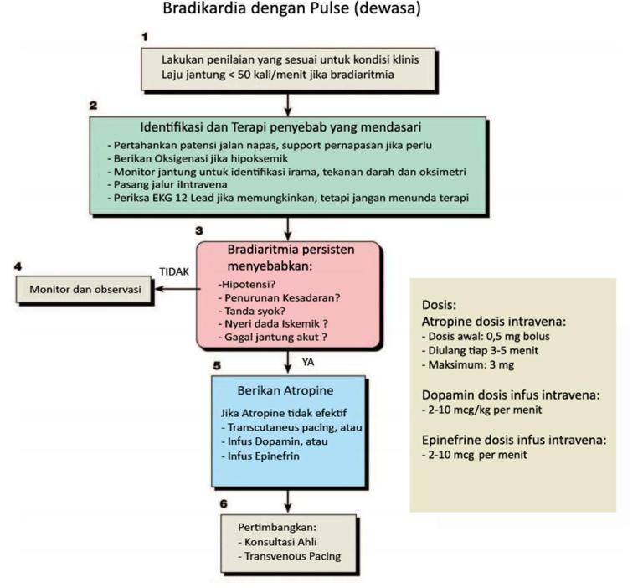

**Gambar:** Algoritma penatalaksanaan Bradikardia

1. **Apakah tanda dan Gejala disebabkan oleh bradikardia**

Kotak 3 memberi arahan untuk mempertimbangkan apakah tanda dan gejala dari perfusi yang buruk disebabkan karena bradikardia. Kunci pertanyaan adalah:

**Apakah didapatkan tanda atau gejala yang ”serius”**

**Perhatikan apakah terdapat tanda atau gejala dari bradikardia**

* Gejala: nyeri dada, napas yang pendek, penurunan kesadaran, pingsan dan hampir pingsan.
* Tanda: hipotensi, gagal jantung akut, tanda syok, yang berhubungan dengan bradikardia

1. **Apakah perfusi adekuat?**

Kita harus menentukan apakah perfusi pasien adekuat atau buruk:

Jika pasien mempunya perfusi yang adekuat maka lakukan observasi dan monitoring (kotak 4 A). Jika pasien mempunyai perfusi buruk maka proses selanjutnya ke kotak 4.

1. **Ringkasan langkah-langkah terapi:**

Jika pasien mempunyai perfusi yang buruk sekunder terhadap bradikardia maka langkah-langkah selanjutnya adalah sebagai berikut:

|  |  |
| --- | --- |
| Siapkan untuk transcutaneous pacing (TCP) | Siapkan dan gunakan TCP tanpa penundaan untuk blok derajat tinggi (blok AV derajat dua mobitz tipe II atau AV blok derajat tiga) |
| Pertimbangkan atropine sambil menunggu TCP | Berikan atropin 0.5 mg iv dapat diulang dengan total dosis 3 mg |
| Jika atropin tidak efektif, mulai *pacing* | |
| Pertimbangkan epinefrine atau infus dopamin, saat menunggu pacemaker atau pacing tidak efektif | Epinefrine 2 sampai 10 mikro g/menit  Dopamin 2 sampai 10 mikro g/kg per menit |

Langkah-langkah terapi ditentukan oleh beratnya kondisi klinis pasien yang terlihat. Untuk pasien bradikardia simptomatik, lakukan langkah-langkah di atas secara cepat dan intervensi yang dilakukan secara multipel dan simultan, karena pasien mungkin dalam keadaan *“pre cardiac arrest”* .

**Atropine**

Pada keadaan tanpa penyebab yang reversible, atropine masih merupakan obat lini pertama untuk bradikardia dengan gejala akut. Atropine intravena memperbaiki laju jantung dan tanda dan gejala yang dihubungkan dengan bradikardia. Transcutaneus pacing biasanya diindikasikan jika pasien tidak respon terhadap atropine, meskipun obat lini kedua dengan obat-obatan seperti dopamine atau epinerfine mungkin berhasil memberikan respon.

Gunakan transcutaneous pacing tanpa penundaan untuk blok derajat tinggi (derajat dua atau derajat tiga) yang simptomatik. Dosis atropine yang direkomendasikan untuk bradikardia adalah 0.5 mg intravena setiap 3 sampai 5 menit hingga maksimum total dosis 3 mg. Dosis atropine sulfate < 0.5 mg mungkin secara paradoksal menghasilkan perlambatan denyut nadi lebih lanjut. Pemberian atropine seharusnya tidak menunda implementasi dari external pacing untuk pasien-pasien dengan perfusi yang buruk.

**Transcutaneous pacing(TCP)**

Transcutaneous pacing adalah terapi pilihan saat pasien mengalami bradikardia simptomatik dengan tanda perfusi yang buruk. Alat ini memberikan stimulus elektrik, menyebabkan elektrikal depolarisasi dan kontraksi jantung. TCP memberikan impuls pacing ke jantung melalui kulit dengan menggunakan elektroda di kulit. Sebagian besar alat mempunyai tambahan mode pacing untuk manual defibrillator.

Alternatif obat-obatan yang dapat dipertimbangkan

Terapi di bawah ini bukan merupakan agen lini pertama untuk penatalaksanaan simptomatik bradikardia. Obat-obat ini dipertimbangkan jika bradikardia tidak respon terhadap atropine dan digunakan secara temporer saat menunggu ketersediaan pacemaker.

**Epinerfine**

Epinefrine infuse mungkin dapat digunakan untuk pasien-pasien dengan bradikardia simptomatik atau hipotensi setelah atropine atau pacing tidak efektif (Class II B). Mulai dengan infuse 2-10 mikro mg/menit dan titrasi sesuai respon pasien. Nilai redistributif volume dan support sesuai dengan kebutuhan.

Dopamine

Dopamin hidroklorida mempunyai efek baik alfa maupun beta adrenergic. Dopamine secara intravena (dengan kecepatan 2-10 mikro g/kg per menit) dapat ditambahkan pada epinerfine atau diberikan secara tersendiri. Dosis dilakukan secara titrasi sesuai dengan respon pasien. Nilai redistributif volume dan support sesuai kebutuhan.

1. **MANAJEMEN JALAN NAPAS, VENTILASI DAN TERAPI OKSIGEN**

Pasien yang memerlukan resusitasi sering kali mengalami obstruksi jalan napas, biasanya secara sekunder akibat terjadinya penurunan kesadaran, tetapi terkadang dapat menjadi penyebab primer dari terjadinya henti jantung dan henti napas. Pengenalan secara dini dan tindakan yang tepat dapat mencegah terjadinya hipoksia sekunder terhadap otak dan organ vital yang lain.

1. **PENGENALAN TANDA OBSTRUKSI JALAN NAPAS**

Suatu metode yang simpel dan sistematis dalam mendeteksi adanya obstruksi jalan napas adalah dengan menggunakan teknik ***‘look, listen and feel”.*** Melihat pengembangan dada dan abdomen, mendengarkan dan merasakan keluarnya udara dari mulut dan hidung korban. Stridor inspirasi disebabkan oleh obstruksi pada level laryngeal atau di atasnya. Wheezing ekspirasi menunjukkan adanya obstruksi pada jalan napas bawah, yang cenderung kolaps dan obstruksi saat ekspirasi. Karakteristik lain dari obstruksi jalan napas termasuk gurgling, yang disebabkan adanya cairan atau benda semisolid pada jalan napas yang besar. Snoring berasal dari oklusi parsial faring oleh soft palatum atau epiglottis. Crowing adalah suara yang berasal dari obstruksi yang disebabkan oleh spasme laryngeal.

Pada pasien dengan obstruksi total jalan napas, usaha napas yang dilakukan menyebabkan terjadinya pergerakan paradoksal dari dada dan abdomen,. Pada saat pasien berusaha untuk bernapas (inspirasi) , dada tertarik ke dalam dan abdomen mengembang, demikian yang terjadi sebaliknya pada saat ekspirasi. Hal ini berlawanan pada pernapasan normal, dimana terdapat pergerakan yang sinkron dari terangkatnya dinding dada dan bergeraknya abdomen terdorong oleh diafragma ke atas dan ke arah luar.

Pada saat terjadi obstruksi jalan napas, otot-otot tambahan respirasi digunakan, sehingga pemeriksaan secara teliti pada leher, dada dan abdomen diperlukan dikarenakan pergerakan napas paradoksal terkadang dapat menyerupai pernapasan normal. Pemeriksaan termasuk . ada tidaknya suara napas yang menunjukkan terjadinya obstruksi total, adanya suara tambahan pernapasan mengindikasikan adanya obstruksi parsial. Selama apneu, di mana tidak ada pergerakan pernapasan spontan dari pasien, obstruksi jalan napas total dapat diketahui dari gagalnya pengembangan dada pasien pada saat diberikan ventilasi tekanan positif.

Apabila patensi jalan napas tidak dapat diatasi untuk dapat memberikan ventilasi dan oksigenasi, maka dalam periode beberapa menit, adanya gangguan neurologis dan injury pada organ vital dapat terjadi dan memicu terjadinya henti jantung.

1. **PENATALAKSANAAN JALAN NAPAS DASAR**

Pada saat mengenali terjadinya sumbatan jalan napas, harus dilakukan tindakan segera untuk mempertahankan patensi jalan napas. Terdapat 3 manuver manual yang dapat memperbaiki patensi jalan napas oleh lidah atau struktur jalan napas atas yaitu: : *head tilt, chin lift, and jaw thrust.*

1. ***Chin Lift-Head tilt***

Manuver ini merupakan salah satu manuver terbaik untuk mengkoreksi obstruksi yang disebabkan oleh lidah karena dapat membuat pembukaan maksimal jalan napas. Teknik ini mungkin akan memanipulasi gerakan leher sehingga tidak disarankan pada penderita dengan kecurigaan patah tulang leher dan sebagai gantinya, gunakan manuver jaw-thrust

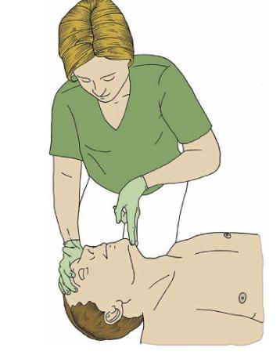

**Gambar 1:** *Chin Lift-Head Tilt* (**sumber:** ERC 2005)

**Langkah-langkah melakukan teknik chin lift head tilt:**

* Tangan penolong diletakkan di dahi pasien dan secara hati-hati tengadahkan kepala pasien (*head tilt)*
* Ujung jari tangan yang lain diletakkan pada titik di bawah dagu pasien dan angkat secara hati-hati untuk meregangkan struktur di leher bagian depan (*chin lift*)

1. ***Jaw thrust***

Manuver *jaw-thrust* digunakan untuk membuka jalan napas pasien yang tidak sadar dengan kecurigaan trauma pada kepala, leher atau spinal. Karena dengan teknik ini diharapkan jalan napas dapat terbuka tanpa menyebabkan pergerakan leher dan kepala.

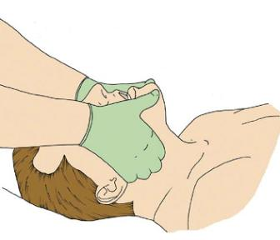 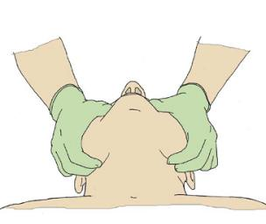

**Gambar 2:** *Jaw Thrust*

(diharapkan dengan teknik ini tidak memanipulasi gerakan leher, sehingga lebih aman untuk pasien dengan kemungkinan cedera leher) (**sumber:** ERC 2005)

**Langkah-langkah teknik melakukan Jaw thrust:**

1. Pertahankan dengan hati-hati agar posisi kepala, leher dan spinal pasien tetap satu garis. Ambil posisi di atas kepala pasien, letakkan lengan sejajar dengan permukaan pasien berbaring.
2. Perlahan letakkan indek jari dan jari yang lain pada bagian belakang masing-masing sisi mandibula pasien, pada sudut rahang di bawah telinga. Tekan/dorong ke arah atas dan depan. Dorong ke depan bibir bagian bawah pasien dengan menggunakan ibu jari untuk mempertahankan mulut tetap terbuka.

**Pipa Orofaring.**

Penggunaan pipa nasofaring dan orofaring seringkali membantu pada saat RJP untuk mempertahankan jalan napas terutama pada kasus prolonged resusutasi. Pipa orofaring dan nasofaring diharapkan dapat mengatasi obstruksi yang disebabkan oleh soft palatum dan lidah pada pasien yang tidak sadar.

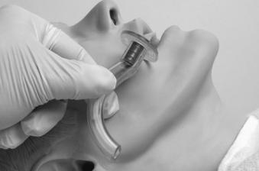 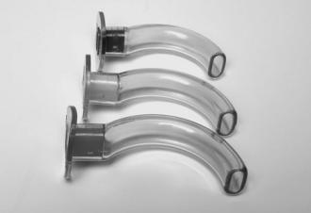

**Gb 3. Cara mengukur panjang pipa**

Pipa orofaring adalah peralatan berbentuk kurva, biasanya terbuat dari plastik yang dapat dimasukkan ke dalam mulut pasien. Alat ini tidak efektif jika ukuran yang digunakan tidak sesuai. Ukuran yang sesuai dapat diukur dengan membentangkan pipadari sudut mulut pasien ke arah ujung daun telinga (bagian lobulus) sisi wajah yang sama.

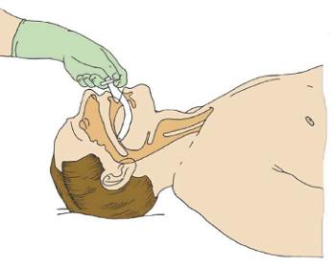 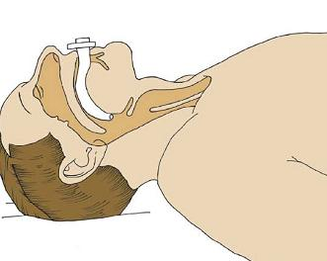

**Gambar 4:** Teknik pemasangan orofaringeal tube (**sumber:** ERC 2005)

**Untuk memasukkan pipa orofaring ikuti langkah-langkah berikut:**

1. Tempatkan pasien pada posisi terlentang dan gunakan teknik chin lift/head-tilt/jaw-thrust untuk mengamankan jalan napas secara manual.
2. Silangkan ibu jari dan jari telunjuk tangan yang sama dan letakkan pada gigi bagian atas dan bawah di sudut mulut pasien. Lebarkan/jauhkan jari Anda untuk membuka rahang pasien (teknik ***crossed-finger***).
3. Masukkan pipa secaraterbalik (ujung pipa ke langit-langit) dan jalankan sepanjang dasar mulut pasien, melewati jaringan lunak menggantung dari belakang (uvula), atau hingga Anda menemukan tahanan melawan palatum mole.
4. Putar *airway* 180o dengan hati-hati, sehingga ujungnya mengarah ke bawah ke faring pasien.
5. Periksa dan lihat respon penderita setelah pipa terpasang. Pertimbangkan apakah pipa sudah terpasang dengan baik. Jika pipa terlalu panjang atau pendek, lepas dan ganti dengan ukuran yang sesuai. **Perhatian:** Jika reflek glossofaringeal dan laryngeal masih intak, penggunaan pipa orofaring dapat menyebabkan muntah atau laringospasme, sehingga pipa orofaring hanya digunakan pada pasien dengan penurunan kesadaran (koma).

**Pipa Nasofaring**

Pipa nasofaring lebih menguntungkan karena sering tidak menimbulkan reflek muntah. Sehingga diperbolehkan digunakan bagi pasien dengan kesadaran yang menurun namun reflek muntahnya intak. Keuntungan lain adalah dapat digunakan walau gigi mengatup rapat. Agar efektif Ukur *nasopharyngeal airway* dari lubang hidung pasien ke lobulus telinga atau ke sudut rahang pasien.

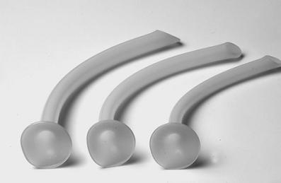

**Gb 5. Pipa nasofaring**

**(tidak terlalu merangsang reflek muntah)**

Untuk memasukkan pipa nasofaring ikuti langkah-langkah berikut:

1. Tempatkan pasien pada posisi terlentang dan gunakan teknik chin lift/head-tilt/jaw-thrust untuk mengamankan jalan napas secara manual.
2. Lubrikasi bagian luar pipa dengan lubrikan berbahan dasar air sebelum dimasukkan. Bevel (bagian sudut ujung selang) harus menghadap dasar lubang hidung atau septum nasi.
3. Masukkan *pipa*  ke dalam lubang hidung. Majukan terus hingga bagian pinggir *pipa* berhenti dan tertahan kuat pada lubang hidung pasien. Jangan pernah mendorong kuat, jika sulit untuk memajukan pipa tarik keluar dan coba pada lubang hidung yang lain. **Pehatian:** Jangan mencoba menggunakan pipa nasofaring jika ada bukti keluarnya cairan bening (cairan serebrospinal) dari hidung atau telinga. Keadaan ini mengindikasikan fraktur tulang tengkorak pada daerah yang akan dapat dilalui pipa.
4. Periksa dan lihat respon penderita setelah pipa terpasang
5. **PENATALAKSANAAN JALAN NAPAS TINGKAT LANJUT**

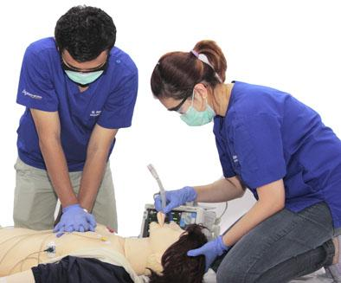

**Laryngeal Mask Airway (LMA)**

LMA merupakan salah satu alat bantu napas supraglottic yang didesain untuk mempertahankan patensi jalan napas dan memberikan ventilasi tekanan positif. Tidak seperti intubasi endotrakheal, intubasi dengan supraglottic airway tidak memerlukan visualisasi dari glottis, sehingga secara teknik lebih mudah dilakukan. Keuntungan lain dikarenakan tidak perlu melakukan visualisasi secara langsung, alat ini dapat dipasang tanpa harus menyebabkan interupsi kompresi dada. Pada kasus cedera leher dengan gerakan leher yang terbatas alat ini juga memberi keuntungan kemudahan pemasangannya dibandingkan dengan penggunaan intubasi endotrakheal.

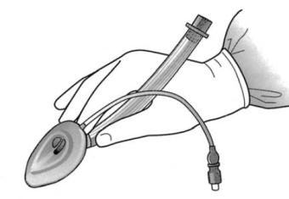 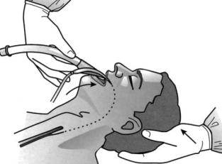

**Gambar 6. Gambar 7.**

* Cara memegang LMA pada saat pemasangan, indek jari ditempatkan pada perbatasan antara cuff dengan pipa LMA **(gambar 6).** Posisikan kepala dan leher seperti pada saat intubasi endotrakheal *(“sniff position”),* fleksikan leher dan kepala ekstensi dengan menekan kepala dari belakang dengan tangan dimana tangan yang lain memasukkan LMA ke dalam mulut **(Gambar 7).**

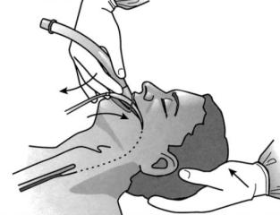 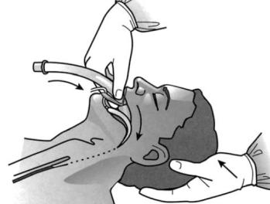

**Gambar 8. Gambar 9.**

* Saat memasukkan masker, posisikan jari tangan seperti pena yang ditempatkan anterior di antara pipa dan cuff. Untuk fasilitasi masuknya LMA pada rongga mulut, gunakan jari tengah untuk mendorong mandibula ke bawah (**Gambar 8**) Tekan LMA ke arah *hard palatum* (*cranial)* dan pastikan melekat pada palatum dan ujungnya tidak tertekuk sebelum mendorong lebih lanjut ke arah faring, tekan ke bawah LMA sambil tetap mempertahankan tekanan ke arah palatum (cranial) (**Gambar 9**).

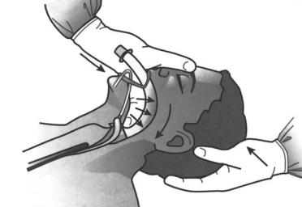 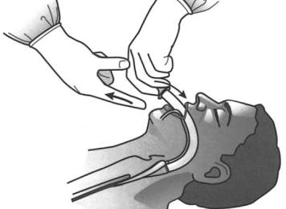

**Gambar 10. Gambar 11**

* Pada saat masker bergerak ke bawah, indek jari mempertahankan tekanan ke arah dinding posterior faring untuk menghindari epiglottis. Masukkan indek jari secara penuh dalam mulut untuk insersi secara komplet dengan permukaan *flexor* seluruh indek jari menekan pipa ke arah palatum. **(Gambar 10).** Pada saat dirasakan resistensi gunakan tangan yang lain untuk menahan pipa dan tarik indek jari dari mulut pasien **(Gambar 11).**

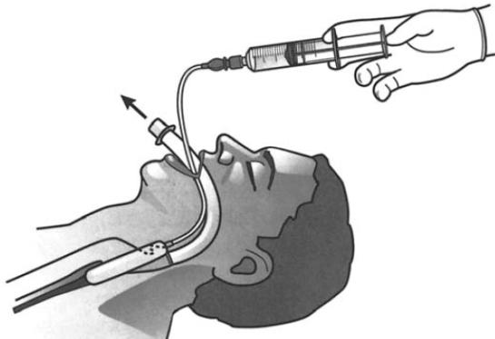

**Gambar 12**

* Periksa dan pastikan garis hitam pada pipa terletak pada bagian atas bibir. Kembangkan pipa dengan udara secukupnya untuk memberikan sekat tekanan rendah (18–20 cm H2O). (**gambar 12**) (Brain et al, 2000; Finucane & Santura, 2003).

**Intubasi Endotrakheal**

Intubasi endotrakhea adalah proses memasukkan pipa endotrakheal ke dalam trachea pasien, akses pipa dapat melalui mulut (orotrakhea) dan dari hidung intubasi nasotrakhea. Intubasi endotrakheal termasuk dalam tatalaksana jalan napas tingkat lanjut. Pipa endotrakheal merupakan metode yang optimal untuk manajemen jalan napas pada pasien henti jantung. Namun, usaha intubasi oleh petugas yang kurang berpengalaman dapat menyebabkan komplikasi seperti trauma pada orofaring, interupsi kompresi dada dan ventilasi dan hipoksemia akibat tidak tepatnya penempatan pipa ET pada saluran napas.

Intubasi endotrakheal memiliki beberapa keuntungan, menjaga patensi jalan napas, memungkinkan suction dari pipa, kemampuan memberikan ventilasi dan oksigen dengan konsentrasi tinggi, mencegah terjadinya aspirasi, dan sebagai alternative untuk pemberian obat-obatan.

**Indikasi intubasi endotrakheal adalah:**

1. Henti jantung, bila ventilasi dengan *bag valve mask* tidak memungkinkan atau tidak efektif
2. Pasien sadar dengan gangguan pernapasan dan pemberian oksigen yangitdak adekuat dengan alat-alat ventilasi yang tidak invasif
3. Pada pasien yang tidak bisa mempertahankan jalan napas (pasien koma)

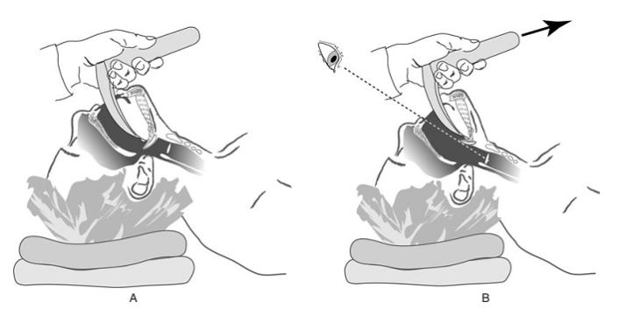

**Gambar 13:** teknik visualisasi laring pada pemasangan pipa endotrakheal

**Pemberian ventilasi pada pasien dengan intubasi trachea yang dilakukan RJP**

Pada pasien dengan henti jantung atau henti napas , pemberian ventilasi dengan memperhatian hal-hal sebagai berikut:

1. **Volume**
2. Besarnya volume oksigen yang diberikan dengan bag valve mask hanya sampai dada tampak terangkat
3. Pada pasien obesitas siberikan volume yang lebih besar
4. Setiap pemberian volume lmanya 1 detik
5. **Kecepatan**
6. Kecepatan 8-10 kali permenti(sekitar 1 venitlasi setiap 6-8 detik) pada saat resusitasi jantung paru
7. 10-12 kali per menit(sekitar 1 ventilasi setiap 5-6 detik)pada waktu henti napas tanpa disertai henti jantung
8. **Siklus kompresi dada ventilasi** : Kompresi dada dilakukan dengan kecepatan 100 kali permenit tanpa diselingik pemberian ventilasi (tidak ada sinkronisasi antara pemberian kompresi dada dan pemberian ventilasi)

**4.PEMBERIAN SUPLEMENTASI OKSIGEN**

Pada kegawatan kardiopulmonar, pemberian oksigen harus dilakukan secepatnya. Oksigen dibutuhkan dalam metabolisme aerob untuk menghasilkan energi. Oksigen yang terdapat dalam udara bebas sebesar 20% saja, sehingga pada keadaan kegawatan kardiopulmonal yang mengakibatkan ipoksemia dan hipoksia jaringan perlu diperbaiki dengan peningkatan fraksi oksigen dalam udara inspirasi (FiO2) dan tekanan dalam udara inspirasi (PO2).

Selama RJP berikan oksigen jika memungkinkan, meskipun demikian data penelitian pada binatang dan observasi klinis mengindikasikan adanya hubungan antara tingginya SaO2 dengan outcome yang buruk pada pasien paska henti jantung. Direkomendasikan memberikan oksigen dengan konsentrasi tinggi pada tahap awal, segera setelah monitoring saturasi oksigen arterial dapat diukur dengan pulse oksimetri atau analisa gas darah, titrasi konsentrasi O2 dengan target saturasi O2 94-98%.

Pemberian oksigen dapat dilakukan dengan memakai berbagai alat. Keefektifan masing-masing alat ditentukan oleh kemampuan laat untuk menghantarkan oksigen dengan kecepatan aliran yang cukup tinggi untuk mengimbangi kecepatan aliran inspirasi pernapasan spontan. Oleh karena itu, pemberian oksigen inspirasi hingga 100% diharapkan dapat mengoptimalkan tekanan oksigen inspirasi yang akan memaksimalkan saturasi O2 dalam darah arteri dan akhirnya memaksimalkan penganggkutan oksigen sistemik (Delivery Oksigen /DO2) yang nilainya dipengaruhi oleh faktor lain yaitu kadar hemoglobin, saturasi oksigen dan curah jantung.

**Alat-alat suplementasi Oksigen**

* 1. **Kanula nasal**

Melalui nasal kanul oksigen 100% yang dialirkan dapat diatur dengan kecepatan antara 1-6 liter per menit untuk menambah oksigen dari udara kamar yang diinspirasi pasien. Konsentrasi oksigen yang diinspirasi pasien atau disebut fraksi oksigen inspirasi (FiO2) tergantung dari kecepatan alairan dan venntilasi semenit paien, sehingga maksimal FiO2 yang dicapai tidak lebih 0,44%. Peningkatan kecepatan aliran oksigen 1 liter per menit akan meningkatkan konsentrasi oksigen sebesar 4%. Pemberial aliran yang lebih tinggi tidak akan memberikan FiO2 yang tinggi, tetapi dapat berakibat mengeringkan dan mengiritasi mukosa nasal. Sehingga kanal nasal disebut alat suplementasi sistem oksigen renda dan aliran rendah. Keuntungan nasal kanul adalah kenyamanan pasien dan aliran O2 yang terus menerus meskipun pasien sedang aktivitas makan dan minum, atau pemakaian pipa nasogastrik.

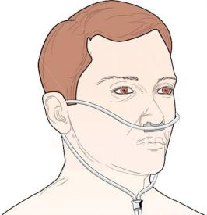 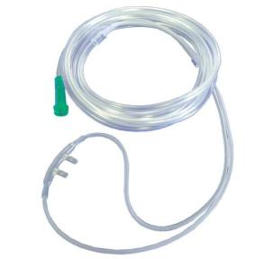

**Gambar 14:** Nasal Kanul

* 1. **Sungkup muka sederhana (Masker Hudson)** :

Sungkup muka ini mempunyai lubang tempat pipa saluran masuk O2 di dasarnya dan lubang-lubang kecil di sekeliling sungkup muka. Oksigen dialirkan dengan kecepatan 6-10 L/mnt dengan dapat memberi konsentrasi oksigen 30 – 60%, tergantung tipe pernafasan pasien. Oksigen diberikan minimal 6 liter/menit agar tidak terjadi rebreathing dan penumpukan karbondioksida akibat terjadi dead space mekanik.

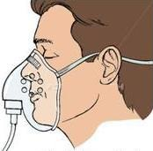 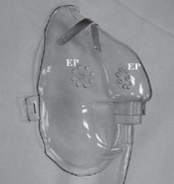

**Gambar 15:** Sungkup Muka Sederhana

* 1. **Masker muka *non-rebreathing***

Sungkup muka ini terdiri atas sungkup muka sederhana yang dilengkapi dengan kantong reservoir oksigen pada dasar sungkup muka dan satu katup satu arah yang terletak pada lubang di samping sungkup dan satu katup satu arah terletak di antara kantong reservoir dan sungkup muka.

Pada saat inspirasi, katup yang terletak di bagian sungkup muka akan menutup sehingga seluruh gas inspirasi berasal dari kantong reservoir, sedangkan katup yang berada di antara kantong reservoir dan sungkup menutup sehingga gas **ekspirasi tidak** masuk ke kantong reservoir tetapi dipakasa keluar melewati lubang kecil di samping sungkup. Pada sistem ini, aliran oksigen terus menerus mengisi kantong reserfvoir. Kecepatan aliran oksigen pada sungkup ii sebesar 9-15 liter per menit dapat memberikan konsentrasi oksigen sebesar 90-100%.

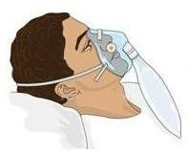 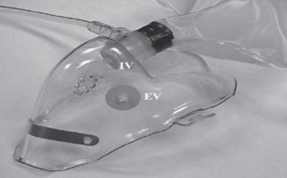

**Gambar 16:** Non rebreathing mask dengan katup inspirasi (IV) dan katup ekspirasi (EV)

Masker dengan kantung reservoir (non-rebreathing mask), dapat menghantarkan konsentrasi inspirasi oksigen di atas 80% dengan aliran 10-15 L.

* 1. **Sungkup muka partial rebreathing**

Sungkup muka ini terdiridari sungkup muka sederhana dengan kiantong reservoir pada dasar sungkup . Oksigen mengalir ke kantong reservoir terus menerus. Ketika ekspirasi sepertiga awal gas ekspirasi masuk ke kantong bercampur oksigen yang ada. Jadi saat inspirasi pasien menghisap kembali sepertiga gas ekspirasinya.

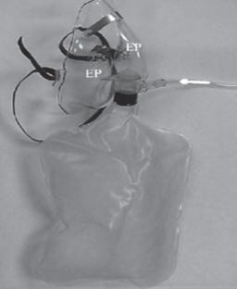

**Gambar 17:** partial rebreathing mask dengan lubang untuk ekspirasi

Sungkup tanpa dilengkapi katup antara masker dengan reservoir sehingga sepertiga udara ekspirasi akan masuk dan mengurangi konsentrasi O2 pada kantong reservoir

* 1. **Masker venturi** : dapat diatur konsentrasi oksigen inspirasi 24 – 50%

Sungkup venturi terdiri sari sungkup muka dan mixing jet. Dengan alat ini FiO2 yang diberikan dapat dikendalikan. Oksigen yang diberikan dapat diatur berkisar 24 %,35% dan 40% dengan kecepatan aliran 4-8 L per menit dan 45-50% dengan kecepatan 10-12 liter permenit. Sungkup muka ini paling berguna pada pasien dengan PPOK yang diketahui memerlukan sedikit hipoksemia untuk menjaga pacu respirasi. Sehingga diperlukan pemberian titrasi FiO2 untuk memperbaiki saturasi oksigen tanpa menekan ventilasi semenit.

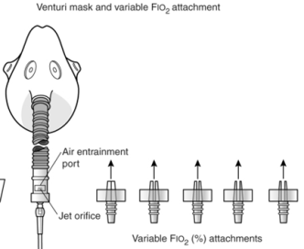 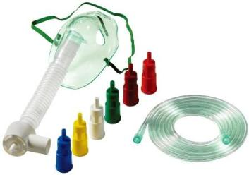

**Gambar 18:** masker Venturi

* 1. **Rangkaian masker-katup-kantong** (*bag-valve-mask)* missal ambu bag, air viva. Dapat memberikan oksigen 100%, pada pasien telentang dan perlu tenaga khusus/intensif. Ideal untuk pre-oksigenasi sebelum intubasi endotrakheal.

**Tabel:** Berbagai alat untuk memberikan suplemen oksigen, dengan variasi aliran oksigen dan konsentrasi inspirasi yang didapatkan.

|  |  |  |
| --- | --- | --- |
| **Alat** | **Aliran Oksigen** | **Konsentrasi inspirasi (FiO2) %** |
| **Nasal Kanul**  **Simple Mask**  **Partial Rebreathing Mask**  **Non Rebreathing Mask** | 2  3  4  5  5-6  6-10  7  >8  >10 | 22-28  27-24  31-38  32-44  30-45  35-55  35-50  >60  >80 |

**5.PEMBERIAN BANTUAN VENTILASI TEKANAN POSITIF**

Alat ventilasi kantung napas-sungkup muka terdiri dari sebuah kantung ventilasi yang melekat pada sebuah sungkup muka dan katup satu arah(non rebreathing). Selain dengan sungkup muka, kantung ventilasi bisa dihubungkan dengan alat bantu napas lain sipserti pipa trachea, sungkup laring dan pipa esofagotrakhea.

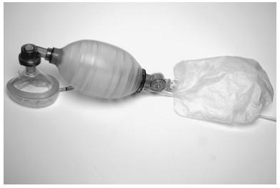

**Gambar 19:** Alat ventilasi kantung napas (bag), katup (valve) dan sungkup muka (mask)

Alat dini dihubungkan dengan sumber oksigen, sehingga fungsi alat ini selain memberikan bantuan ventilasi tekanan positif juga memberikan oksigenasi hingga 100% pada pasien dengan gangguan oksigenasi.

**Indikasi penggunaan ventilasi bag valve mask adalah:**

1. Henti Napas
2. Napas spontan tidak adekuat
3. Menurunkan kerja pernapasan dengan memberikan bantuan tekanan posistif saat inspirasi
4. Hipoksemia akibat ventilasi spontan yang tidak adekuat

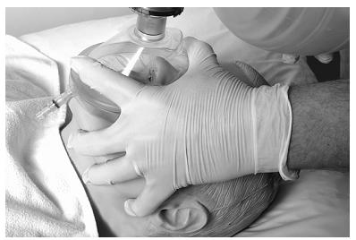

**Gambar 20:** Teknik merapatkan masker ke pasien dengan 1 tangan

**Gambar:**

* Pasang masker kedap udara pada muka sambil mempertahankan posisi chin lift dan ekstensi kepala dengan meletakkan jari ke 3,4,5 pada ramus mandibula sambil mendorong rahang ke atas sedangkan ibu jari dan jari telunjuk membentuk huruf C dan membantu merapatkan masker ke muka dengan menekan masker ke bawah. Tangan penolong yang lain memijat balon resusitasi.
* Pertahankan jalan napas dengan mengatur posisi kepala dan leher sehingga ventilasi yang efektif dapat dilakukan. Ventilasi yang efektif dapat dinilai dengan terjadinya pengembangan dada pada waktu balon dipompa.
* Bila dada tidak mengembang dengan baik, lakukan perbaikan posisi, pertimbangkan juga pembersihan jalan napas dengan alat penghisap, jika perlu dapat digunakan alat bantu napas orofaringeal jika pasien tidak mempunyai reflek batuk atau reflek muntah agar jalan napas tetap terbuka.
* Jika dengan cara tersebut di atas ventilasi tidak maksimal, maka dianjurkan melakukan dengan dua orang penolong. Satu penolong melakukan teknik pemasangan masker seperti yang dianjurkan di atas dengan 2 tangan sedangkan penolong lain membantu menekan kantung napas.

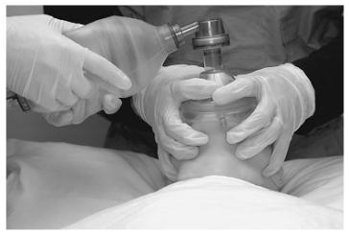 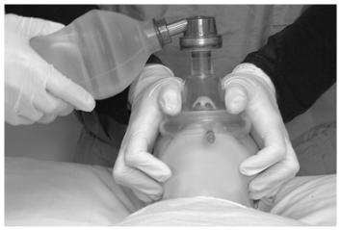

**Gambar 21:** Teknik merapatkan masker dengan 2 tangan dan teknik alternatif

1. **PENATALAKSANAAN PASKA-HENTI JANTUNG**

Perawatan paska-henti jantung secara sistematis setelah kembalinya sirkulasi spontan (ROSC) dapat meningkatkan tingkat keselamatan pasien dengan kualitas hidup yang baik. Sebagian besar kembatian terjadi dalam waktu 24 jam pertama sejak terjadinya henti jantung. Perawatan paska-henti jantung mampu menurunkan mortalitas dini akibat ketidakstabilan hemodinamik dan morbiditas serta mortalitas lanjut akibat kegagalan multi organ dan cedera otak.

**Tujuan awal dari perawatan paska-henti jantung adalah**

* Mengoptimalkan fungsi kardiopulmoner dan perfusi organ vital
* Setelah henti jantung di luar rumah sakit, kirim pasien ke rumah sakit yang memiliki penanganan paska-henti jantung yang komprehensif yang meliputi intervensi koroner akut, perawatan neurologis, perawatan kritis sesuai tujuan, dan hipothermia
* Rujukan pasien paska-henti jantung di rumah sakit ke unit perawatan kritis yang mampu memberikan perawatan paska-henti jantung secara komprehensif
* Usahakan mengidentifikasi dan menangani penyebab yang memicu henti jantung dan mencegah terjadi henti jantung berikutnya

**Tujuan berikutnya untuk perawatan paska-henti jantung adalah:**

* Mengendalikan suhu tubuh untuk mengoptimalkan tingkat keselamatan dan neurologis
* Identifikasi dan mengobati sindrom koroner akut (SKA)
* Mengoptimalkan ventilasi mekanik untuk meminimalkan cedera paru
* Kurangi resiko cedera multi-organ dan menyokong fungsi organ jika diperlukan
* Kaji prognosis dari pemulihan secara obyektif
* Bantuan korban selamat dengan pelayanan rehabilitasi jika diperlukan

Sebuah sistem perawatan multidisiplin, terstruktur, dan komprehensif harus diterapkan secara konsisten untuk penanganan pasien paska-henti jantung. Program tersebut meliputi intervensi hipothermia terapeutik terstruktur; optimasi hemodinamik dan pertukaran udara; reperfusi koroner segera jika diindikasikan untuk pengembalian aliran darah koroner melalui intervensi koroner perkutan (PCI); pengendalian glikemik; dan pengkajian diagnosis,

manajemen. dan prognosis neurologikal.

**Optimalkan Ventilasi dan Oksigenasi**

Paska resusitasi penting untuk menjaga jalan napas dan pernapasan sesegera yang adekuat sesegera mungkin setelah RSOC. Pasien yang tidak sadar biasanya membutuhkan jalan napas lanjutan untuk mendukung tindakan ventilasi mekanis pernapasan. Jalan napas supraglotis yang digunakan saat resusitasi awal dapat digantikan dengan pipa endotrakheal. Petugas medis dapat meninggikan kepala 30o untuk mengurangi kejadian edema serebri, aspirasi dan pneumonia yang dihubungkan dengan ventilator. Ventilasi harus dipantau dengan kapnografi *waveform*, sedangkan oksigenasi pasien harus dimonitor secara kontinyu menggunakan pulse oxymetri.

Meskipun penggunaan oksigen 100% digunakan selama resusitasi awal, klinisi harus mentitrasi oksigen terinspirasi sampai pada tingkat minimal yang dibutuhkan untuk mencapai saturasi oksigen arterial ≥ 94% agar toksisitas oksigen dapat dihindari. Hiperventilasi juga harus dihindari karena dapat menyebabkan gangguan hemodinamik seperti peningkatan tekanan intrathorakal dan penurunan curah jantung. Penurunan PaCO2 akibat hiperventilasi juga secara langsung dapat menurunkan aliran darah serebri. Ventilasi dapat dimulai dengan frekuensi napas 10-12 kali per menit lalu dititrasi sampai mencapai PETCO2 35-40 mmHg dan PaCO2 40-45 mmHg.

**Terapi Hipotensi (TDS < 90 mmHg)**

Petugas medis harus mengkaji tanda-tanda vital dan memonitor terjadinya aritmia rekuren. Pengawasan EKG kontinyu dilakukan setelah ROSC, selama pemindahan pasien, dan selama perawatan di ICU sampai tercapainya kestabilan. Akses intravena dipastikan terpasang dan berfungsi baik jika sebelumnya belum dipasang. Akses intraossea yang terpasang saat resusitasi juga harus diganti dengan akses IV. Jika pasien hipotensif (tekanan darah sistolik < 90mmHg), bolus cairan dipertimbangkan. Cairan dingin dapat diberikan jika direncanakan melakukan hipothermia terapeutik. Infusan obat vasoaktif seperti dopamin, epinefrin atau norepinefrin dapat mulai diberikan jika diperlukan dan dititrasi sampai mencapai tekanan darah sistolik minimal ≥ 90 mmHg atau tekanan arteri rerata ≥ 65 mmHg

**Pertimbangkan Menginduksi Hipothermia**

Karena hipothermia terapeutik merupakan satu-satunya intervensi yang mampu meningkatkan pengembalian fungsi neurologis, tindakan ini hanya dilakukan untuk pasien yang tidak mampu untuk mengikuti perintah yang diberikan setelah ROSC. Pasien harus dikirim ke fasilitas yang mampu memberikan tindakan tersebut selain reperfusi koroner.

**STEMI atau Kecurigaan Tinggi akan AMI**

Secara keseluruhan, penyakit kardiovaskuler dan iskemia koroner adalah penyebab paling sering dari kasus henti jantung. Oleh karena itu, EKG 12-lead harus terpasang segera mungkin untuk mendeteksi elevasi ST atau blok cabang bundle kiri (LBBB) baru atau diperkirakan baru.

**Reperfusi Koroner**

Jika ada kecurigaan tinggi untuk infark miokard akut (AMI), protokol lokal untuk penanganan AMI dan reperfusi koroner harus segera diaktifkan. Meski tidak ada elevasi ST, penanganan baik medikal maupun intervensional dapat dipertimbangkan untuk pengobatan Sindroma koroner akut dan harus tidak tertunda pada pasien koma atau yang disertai kondisi hypothermia. Tindakan PCI pada pasien hypothermia terbukti aman, dengan hasil baik pada pasien koma yang menjalani PCI telah dilaporkan.

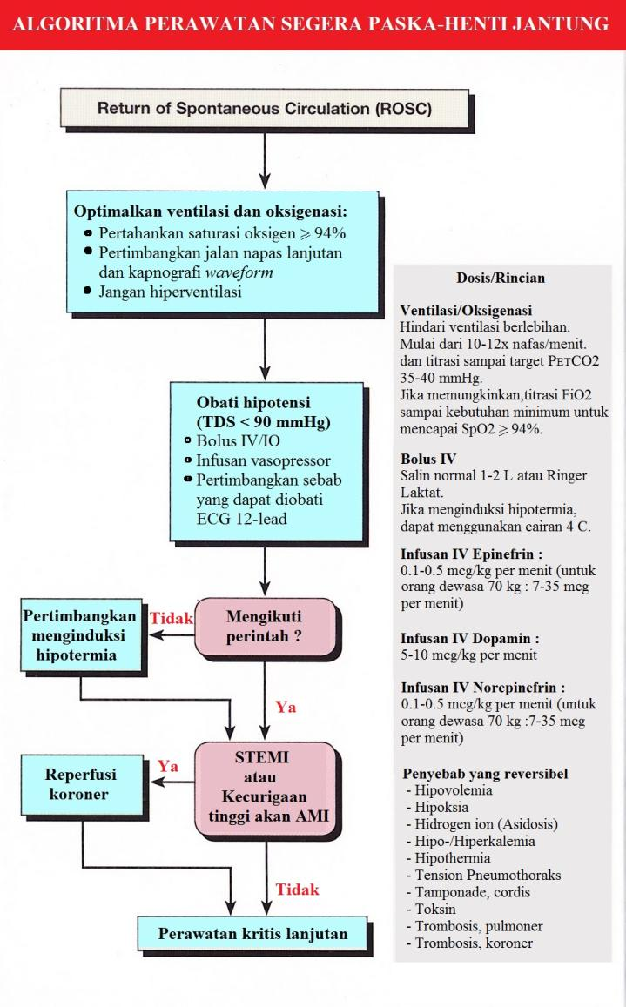

**Gambar:** Algoritma penatalaksanaan pasien paska henti jantung

**Perawatan kritis Lanjutan**

Pasien tak sadar atau tak respon setelah henti jantung harus segera dikirim ke fasilitas ICU yang memiliki tata laksana perawatan komprehensif, kemampuan melakukan hipotermia terapeutik, terapi berdasar tujuan yang terstandarisasi, dan monitor serta perawatan neurologikal canggih. Prognosis neurologikal mungkin sulit ditentukan dalam 72 jam awal, bahkan pada pasien yang tidak menjalani hipothermia terapeutik.

Banyak korban selamat dari henti jantung yang masih koma saat tiba di rumah sakit memiliki hasil neurologis satu-tahun yang baik. Antara 20-50% bahkan lebih, dari korban selamat henti jantung di luar rumah sakit juga memiliki hasil neurologis satu-tahun yang baik. Oleh karena itu, pemindahan dalam waktu yang tepat pasien ke unit ICU yang cakap dalam perawatan dan evaluasi neurologikal sangat penting dilakukan.

**Sebab-Sebab yang Reversibel**

Perhatian juga harus diberikan dalam hal penanganan sebab-sebab pemicu terjadinya henti jantung. Klinisi harus memulai dan meminta pemeriksaan-pemeriksaan yang nantinya mampu membantu dalam evaluasi pasien. Penting untuk identifikasi dan mengobati kondisi pemicu henti jantung mulai dari kardiak, elektrolit, toksikologikal, pulmoner, dan neurologikal. Klinisi dapat mengkaji *mnemonik* 5 H dan 5 T agar mudah ingat faktor-faktor yang dapat berkontribusi terjadi henti jantung atau mempersulit resusitasi maupun paska-resusitasi: hipovolemia, hipoksia, hydrogen ion (asidosis), hipo/hiperkalemia, hipothermia, toksin, tamponade kordis, tension pneumothoraks, trombosis paru dan trombosis koroner.

**BAB IV**

**DOKUMENTASI**

Semua tindakan resusitasi yang dilakukan dicatat dalam lembar rekam medis Code Blue ( terlampir).

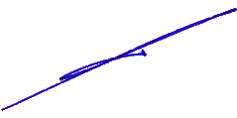

 DIREKTUR RSUD dr. MURJANI

**dr. DENNY MUDA PERDANA, Sp. Rad**

Pembina Utama Muda

NIP. 19621121 199610 1 001

LAMPIRAN

1. Rekam Medis Aktivasi Sistem Code Blue
2. Rekam Medis Aktivasi Sistem Code Blue Anak
3. Algoritma Aktivasi Code Blue
4. Algoritma Penatalaksanaan Takiaritmia
5. Algoritma Penatalaksanaan Bradiaritmia.

**DAFTAR PUSTAKA**

American Heart Association. 2015. *Guidellines for Cardiopulmonary Resuscitation and Emergency Cardiovascular Care.*

European Resuscitation Council. 2015. *Summary of the Main Changes in Resuscitation Guidelines .* Belgia

Field, J.M. et al (2009) The Textbook of Emergency Cardiovasculare Care and CPR. Philadelphia: Lippincot Williams & Wilkins

Shirley A. Jones .2010. *Clinical Pocket Guide: ACLS, CPR and PALS.* Philadelpia: F. A Davis Company.